通用机器人使用说明文档

一. 登录模块
本登录模块旨在为系统提供基础的身份验证与访问控制功能。鉴于当前系统处于特定运行阶段，认证方式采用固定单一账号密码模式，暂不支持用户自助修改密码或注册功能。
登录地址为：http://192.168.127.10:8080


1. 角色权限详解

1.1 管理员
- 定位：系统最高权限拥有者，负责全局管控。
- 权限范围：全权访问。
- 功能描述：
- 拥有系统所有模块的访问入口
- 具备所有功能增、删、改、查权限。
- 可访问配置、地图编辑等敏感区域。
- 系统账号清单：
账 号 | 密 码
管理员 | Aa123789

2. 交互流程
- 用户输入：用户在登录页输入预设的用户名和密码。
- 系统校验：
- 若凭证错误，提示“用户名或密码错误”。
- 若凭证正确，系统读取该账户绑定的角色标识，路由跳转。

二. 系统监控
系统监控是通用机器人平台系统的核心操作台，集成了实时监控、地图可视化与手动控制功能。界面布局清晰，分为三大区域：左侧机器人信息与控制区、中间地图可视化区、右侧任务与手动控制区。
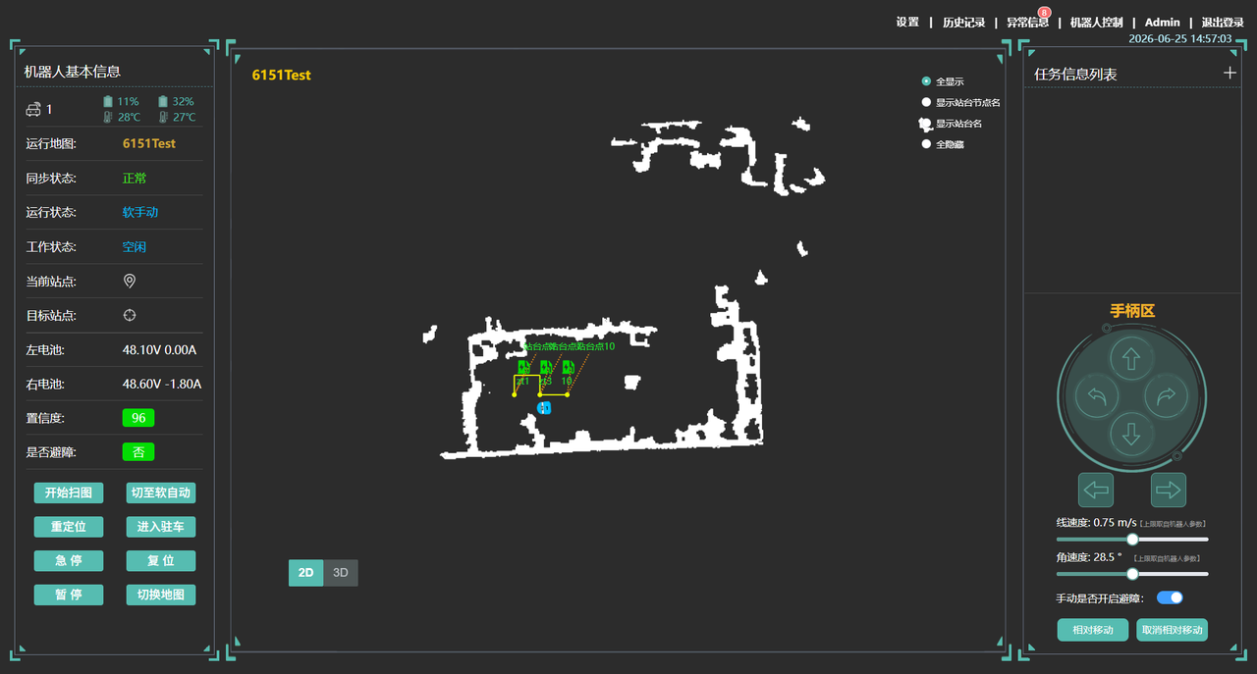

1. 机器人信息展示与控制区

1.1 列表信息展示
该区域用于展示当前机器人的核心状态数据，并提供紧急或基础的手动控制指令。
- 基本信息展示
- 状态概览：显示机器人ID、电量百分比、运行地图名称、运行状态（如“空闲”）、工作状态（如“无”）、当前站点、目标站点等。
- 电池数据：展示所有电池的电压、电流、温度等运行参数，用于实时监测机器人电源健康状态；电池未连接时显示标识 ！，电池不在位时显示标识 --，便于快速识别电池异常与在位状态
- 定位：显示定位置信度（百分制），满足以下任一条件：①置信度<界面设置的置信度下限如下图所示；②2秒内没收到定位数据（定位异常），即界面置信度后面会显示需要重定位字样，且需用户执行重定位操作
- 安全：是否正在避障。

1.2 机器人控制区
- 核心控制按钮
- 开始扫图：构建新的slam地图。
- 软自动|软手动：机器人软手动|自动运行模式切换。
- 重定位：机器人发生位姿丢失时，可启用重定位功能进行位姿校准。
- 进入驻车：将机器人设置为驻车模式。
- 急停：触发机器人紧急制动。
- 暂停|继续：机器人暂停|继续功能切换。
- 复位：清除急停 / 故障锁定状态。
- 切换地图：为机器人设置其当前运行的地图。
- 重定位操作详细说明
- 进入重定位模式：点击界面左侧【重定位】按钮，按钮文字高亮即表示已进入重定位状态。
- 执行重定位操作：在地图上根据机器人当前所在的正确位置范围，按住鼠标左键，沿机器人头部朝向拖动鼠标，释放左键完成位姿定位确认。
- 确认与退出：再次点击【重定位】按钮，按钮恢复为非高亮状态，退出重定位模式。
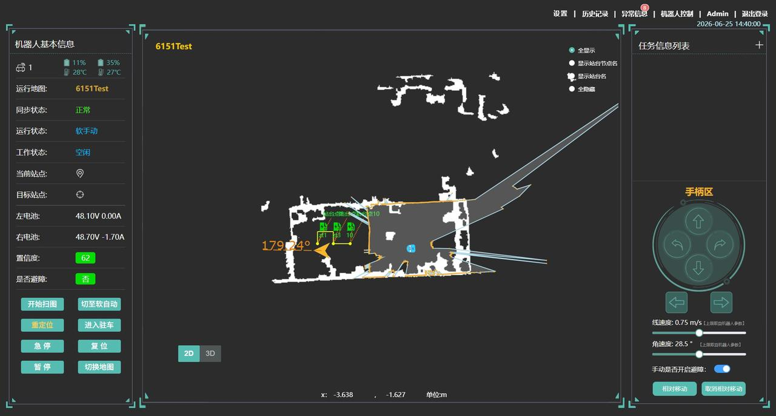

2. 地图可视化区域

2.1 实时状态显示
实时展示当前机器人的运行地图及机器人在环境中的位姿、路径与周边障碍物，支持地图的放大缩小和拖拽。
- 地图显示：呈现环境地图，白色点为空间障碍物。
- 机器人状态：在地图上用图标标示机器人当前位姿及运动轨迹。
- 站点与路径：显示预设的站点名称（如“站台点7”、“站台点10”）及机器人规划的路径线。
- 视图切换：支持2D与3D视图切换，便于从不同角度观察环境。
- 坐标显示：底部实时显示鼠标或机器人当前位置的X、Y坐标（单位：米）。

3. 任务模块

3.1 任务列表展示
展示所有正在执行的和即将执行的任务列表信息，包括任务ID、车号、当前任务状态、任务的详细站台信息，后面循环图标代表当前任务属性为循环任务，单次任务不显示此图标。
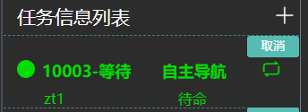

3.2 任务新增
任务创建包含三种方式，分别为任务创建、任务导入、地图选点。
- 任务创建
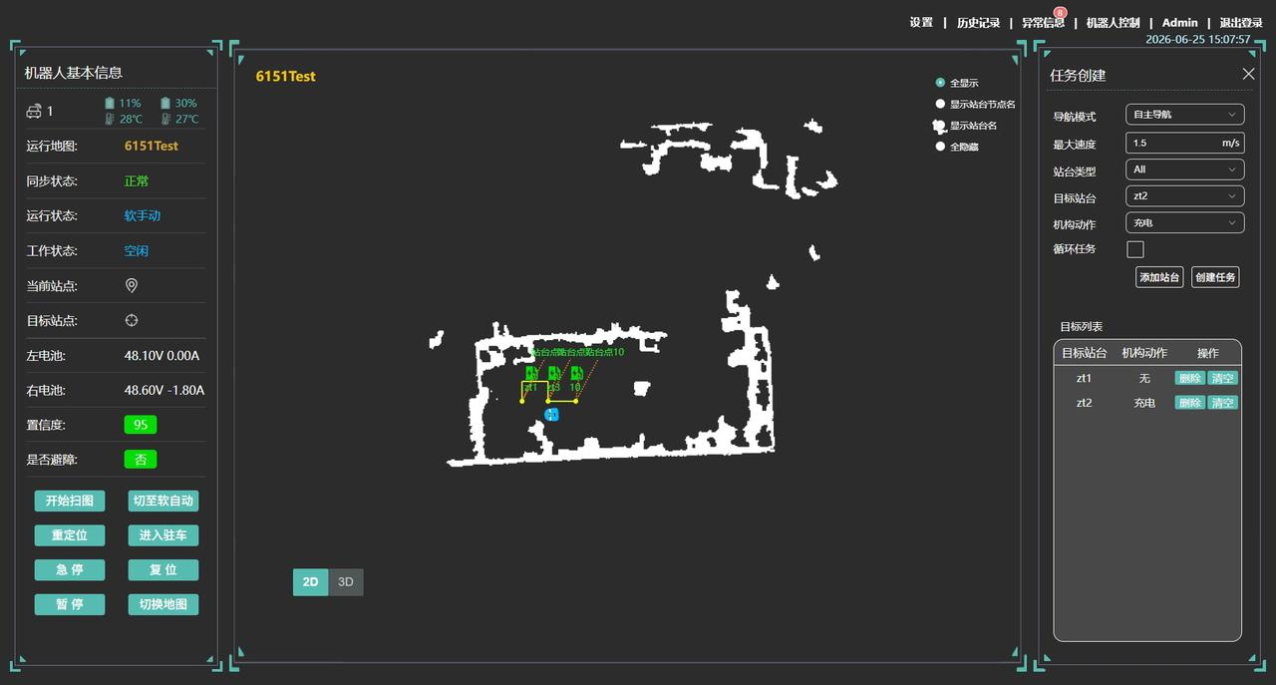
核心操作流程具体如下：
- 点击任务列表右上角【+】按钮，进入任务创建界面；
- 根据作业需求，维护对应的任务参数信息，参数填写完成后，点击【添加站台】按钮，将所需目标站台及动作，正确添加至界面下方的目标列表中；
- 若添加站台有误，对应错误添加的站台，后面点击删除选项，即可删除对应的站台信息；
- 【清空】对应是清空目标列表内的所有站台信息；
- 确认目标执行列表添加完整、参数无误后，点击【创建任务】按钮，系统提示“任务创建成功”后，新生成的任务将自动展示在任务信息列表中。
- 任务导入
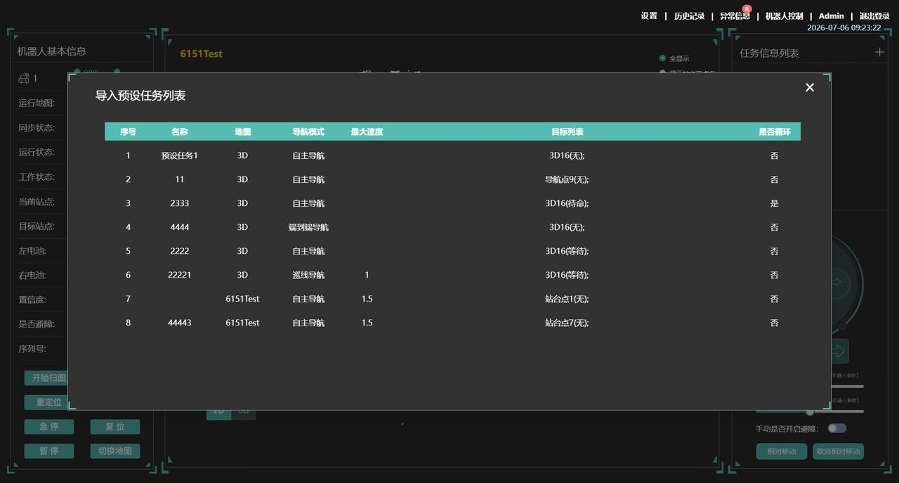
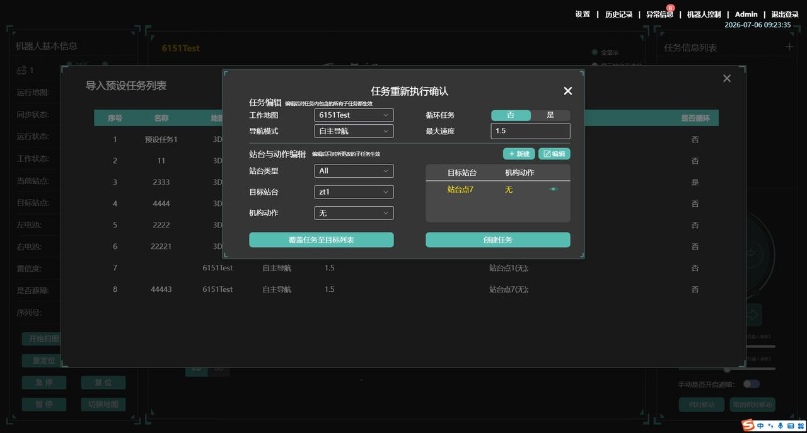
核心操作流程具体如下：
- 点击任务列表右上角【+】按钮，进入导入任务界面，表格数据来源设置--任务管理模块的预设任务数据；
- 若预设任务设置信息，无需改动，直接点击【创建任务】按钮，系统提示“任务创建成功”后，新生成的任务将自动展示在任务信息列表中。；
- 若需改动，维护对应的任务参数信息：支持目标站台和动作的的增加、删除以及顺序调整；
- 确认目标执行列表添加完整、参数无误后，点击【创建任务】按钮，系统提示“任务创建成功”后，新生成的任务将自动展示在任务信息列表中。
- 地图选点
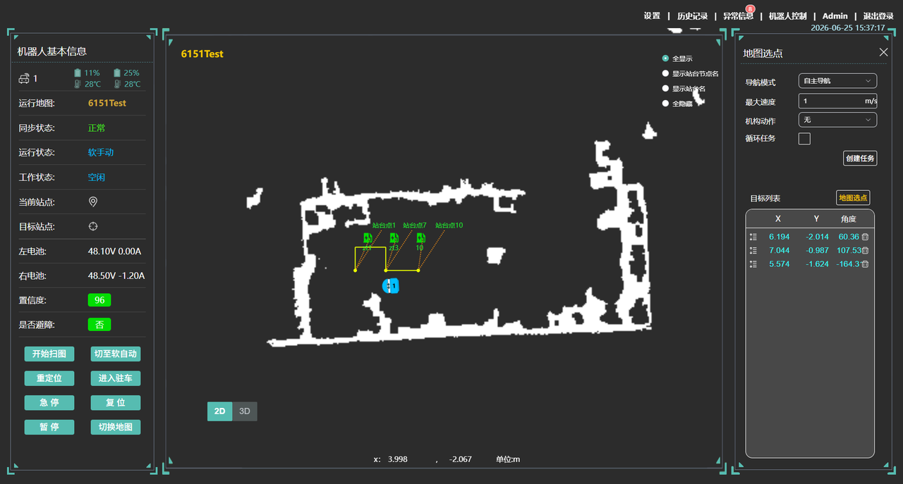
核心操作流程具体如下：
- 点击任务列表右上角【+】按钮，进入地图选点界面；
- 点击【地图选点】按钮，按钮高亮，然后在中间地图区域，通过点击以及拖拽，选取机器人的位姿（坐标和角度）；
- 若添加站台有误，对应错误添加的站台，后面点击删除选项，即可删除对应的站台信息；
- 确认目标执行列表添加完整、参数无误后，点击【创建任务】按钮，系统提示“任务创建成功”后，新生成的任务将自动展示在任务信息列表中。

3.3 任务取消
任务信息展示列表，点击对应任务行内的【取消】按钮，系统反馈任务取消操作状态，取消成功或者失败， 失败时同步反馈失败原因。若提示取消成功，列表中正确清除选中的任务。（注意：这边取消后不可恢复，请谨慎使用）

4. 软手柄控制区

4.1 功能概述
机器人软手柄是导航系统内置的虚拟遥控器功能，主要用于在地图构建初期、调试、维护或应急场景下，对机器人进行人工远程操控。管理员可通过该模块直接控制底盘的运动，替代传统的物理遥控器。此功能仅【手动模式】下可操作。
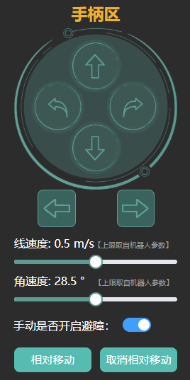

4.2 控件详解
该模块界面设计直观，主要由方向控制区、线速度和角速度调节区和状态显示区三部分组成。
方向控制区（虚拟摇杆/按键）
- 中央十字键：
- ↑（前进）：控制机器人沿当前车头朝向直线前进。
- ↓（后退）：控制机器人沿当前车头朝向直线后退。
- ↰（左转）：控制机器人向左旋转。
- ↱（右转）：控制机器人向右旋转。
- 底部独立按键：
- ←（左平移）：针对全向移动底盘，控制机器人向左横向平移。
- →（右平移）：控制机器人向右横向平移。
速度调节区
- 线速度滑块：
- 用于设定机器人前进或后退的最大线速度。
- 上线值取自机器人参数内设置的最大速度-线速度值，若需调整上线值请至机器人参数页设置，再返回手柄区。
- 用户可根据现场环境狭窄程度，滑动滑块降低速度以确保安全。
- 角速度滑块：
- 用于设定机器人旋转角度。
- 界面显示为“度”，实际底层转换为rad/s
- 上线值取自机器人参数内设置的最大速度-角速度值，若需调整此上线值，请至机器人参数页设置保存再返回手柄区。
- 较慢的角速度有助于在精细对位时进行微调。
开关区
- 手动是否开启避障开关：
- 用于设定手动模式下是否开启机器人避障功能。

4.3 操作逻辑
- 激活模式：在使用软手柄前，通常需要将机器人切换至“手动模式”。
- 点动控制：通常采用“按下即动，松开即停”的逻辑。长按方向键，机器人持续运动；松：开按键，机器人立即执行减速停车。
- 实时反馈：滑块数值的调整会实时下发至底层控制器，改变机器人的动态响应特性。
- 组合模式：
组合方式 | 操作指令 | 运动轨迹描述
上 + 左 | 前进 + 左转 | 机器人沿左前方弧线行进
上 + 右 | 前进 + 右转 | 机器人沿右前方弧线行进
下 + 左 | 后退 + 左转 | 机器人沿左后方弧线倒车
下 + 右 | 后退 + 右转 | 机器人沿右后方弧线倒车

4.4 适用场景
- 地图构建：在建图阶段，操作员通过手柄控制机器人遍历全场，采集激光雷达数据。
- 故障解救：当机器人因定位丢失或环境突变导致系统卡死时，人工接管将其驶出危险区域。

4.5 相对移动
- 相对移动：设置相对于机器人当前位姿的x\y\角度值，进行相对位置移动
- 取消相对移动：当机器人处于相对移动状态时，取消相对移动

三. 设置模块

1. 调度管理

1.1 机器人参数

1.1.1 模块概述
机器人参数配置模块是导航系统中用于精细化调整AMR运动行为、导航精度及避障策略的核心功能单元。该模块允许用户根据实际作业环境对机器人的运行参数进行动态调整，以在效率与安全之间取得最佳平衡。
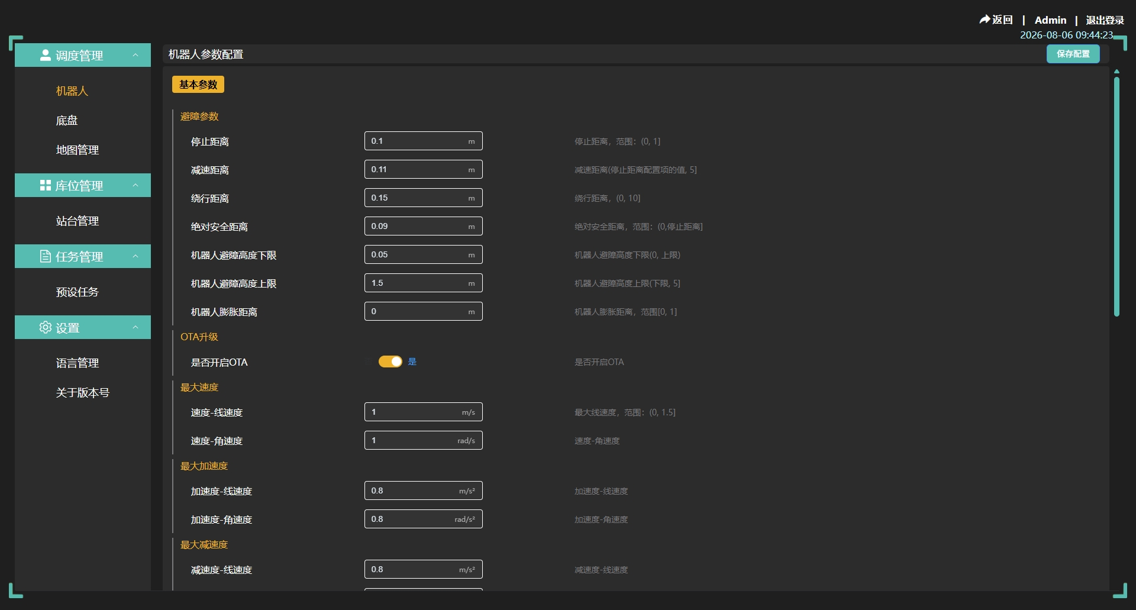

1.1.2 参数详解
本模块将参数划分为避障参数、OTA升级、速度、加速度、减速度、导航、电量、灯光、立柱参数以及其它参数，支持数值输入与范围校验。详细参数说明参考“通用机器人参数说明文档”。
避障参数
- 停止距离：当前行驶方向上的停车距离（前进看前方，后退看后方）。
- 作用：防止碰撞，确保停车精度。
- 减速距离：界面可配，当前无实际作用。
- 绕行距离：自主绕障的绕行距离（障碍物到车体边缘的距离），窄通道尽量调小（约 0.02）。
- 绝对安全距离：非当前行驶方向的另外三个方向的停车距离，窄通道尽量调小（约 0.02）。
- 机器人避障高度下限：激光、相机点云数据的高度滤除最小值，比如这个值是 0.05，那么就会把距离地面0.05米高度以下的点云全部滤除。
- 机器人避障高度上限：激光、相机点云数据的高度滤除最大值，比如这个值是 1.2，那么就会把距离地面1.2米高度以上的点云全部滤除 。
- 机器人膨胀距离：给机器人现有尺寸增加一个膨胀值，在真实外形外再扩一圈，用于机械臂外伸等场景。
OTA升级
- 是否开启OTA升级。
速度参数
- 速度-线速度：设定机器人最大直线行驶速度。
- 速度-角速度：设定机器人的最大旋转速度。
加速度与减速度参数
- 线加速度/减速度
- 角加速度/减速度
导航精度参数
- 目标线性容差：机器人到达目标点时，允许的位置偏差范围。
- 目标角度容差：机器人到达目标点时，允许的角度偏差范围。
- 自主导航最小距离：触发全局路径重规划的最小移动距离阈值。
电量参数
- 电量告急阈值。
- 电量告警阈值。
- 回充结束阈值。
- 启用自动充电。
灯光参数
- 灯光是否由底盘自动控制。
立柱参数
- 上层升降最低高度。
- 上层升降最大高度。
- 上层升降最大速度。
- 上层升降最大加速度。
急停管理
- 急停触发时关闭上身48V电(x6)。
- 急停触发时关闭上身48V电(x7)。
- 急停触发时关闭上身48V电(x8)。
关机管理
- 延迟关机时间。
驻车管理
- 是否开启自动驻车。

1.2 底盘参数

1.2.1 模块概述
底盘模块用于展示AMR的物理规格、运动学参数及动力学限制。根据系统设计规范，且鉴于硬件配置的稳定性与安全性要求，该模块严格遵循“仅支持浏览，不支持编辑”原则，所有数据均直接读取自底层控制器，确保用户获取最真实的设备状态，防止因参数误改导致的运动失控或机械损伤。
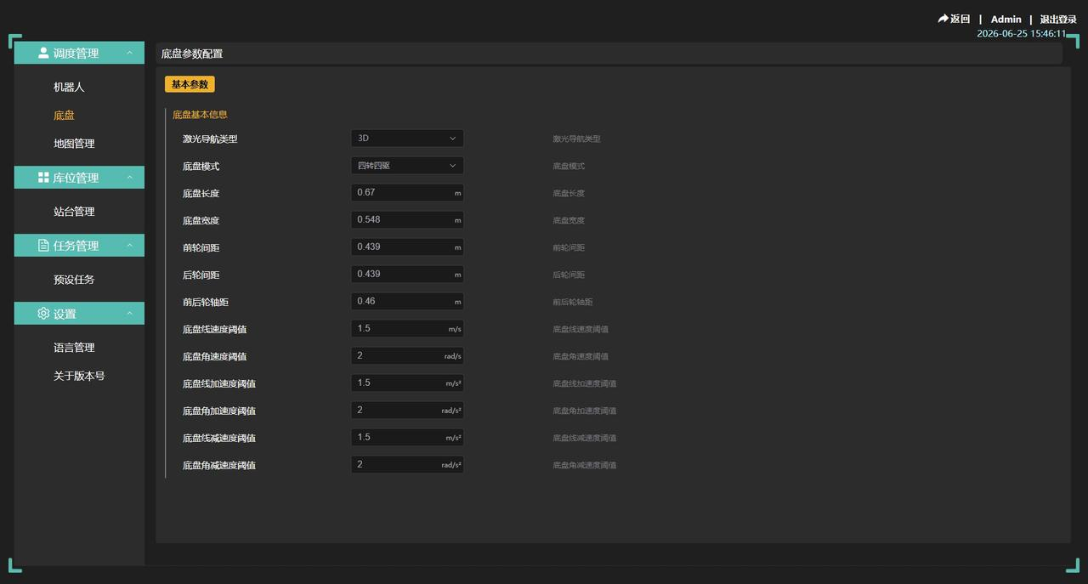

1.2.2 参数详解
本模块展示的参数分为导航配置、物理尺寸、运动性能三大类。详细参数说明参考“通用机器人参数说明文档”
- 导航与模式配置
- 激光导航类型
- 底盘模式
- 物理尺寸参数
- 底盘长度/宽度
- 前轮间距/后轮间距
- 前后轮轴距
- 动力学性能阈值
- 线/角速度阈值
- 线/角加速度阈值
- 线/角减速度阈值

1.3 地图管理
地图管理下主要展示所有使用的地图列表如下图所示，黄色高亮行地图为机器人当前运行地图，列表中展示地图的主要参数值，更方便区分识别地图。支持检索【根据地图名】、添加、编辑，也可以针对废弃，确定不需要的地图进行删除。界面展示如下图所示：
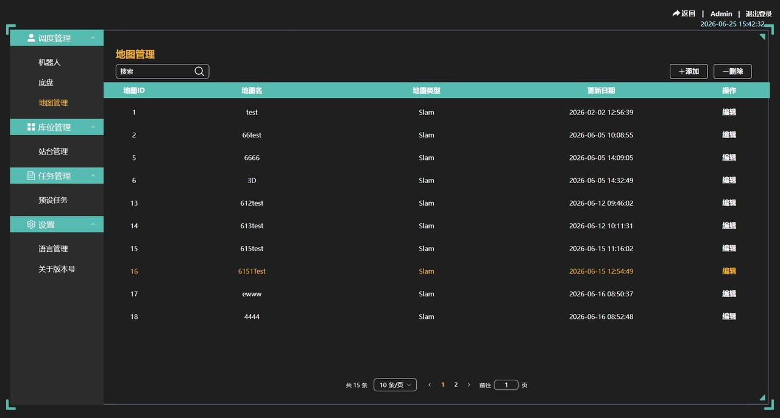

1.3.1 地图添加
支持新增地图配置，点击地图管理菜单右上角【+】添加按钮，用户自定义地图名称后，点击【确认】，系统将弹出添加成功反馈弹框，同理若失败系统弹框会反馈添加失败原因。
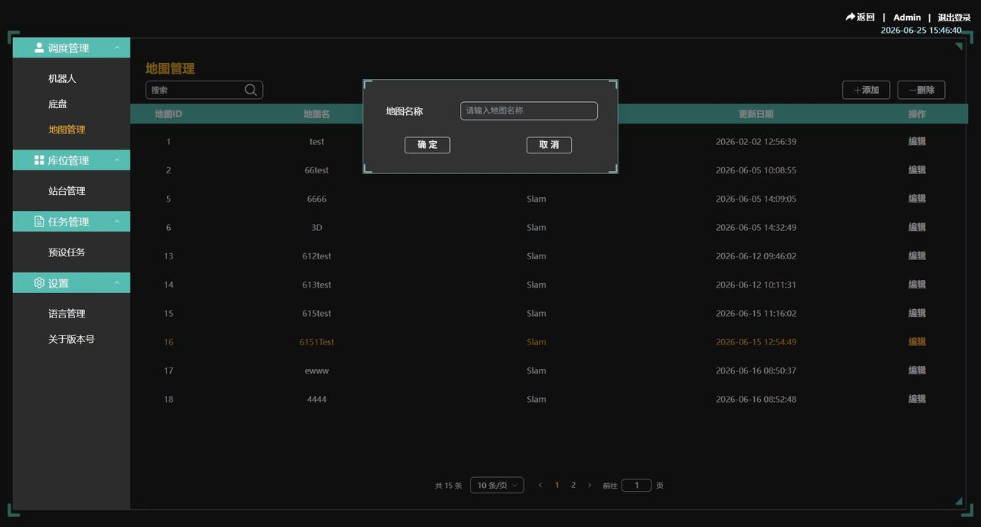

1.3.2 地图编辑
地图构建、节点添加、路径添加、地图名称修改等相关操作，均可通过点击对应地图操作栏中的【编辑】按钮，进入地图编辑界面后进行操作。【注：若此地图为机器人当前运行地图，顶部左侧会高亮显示“当前地图为机器人运行地图！”，非机器人当前运行地图则不显示此文字】
地图名称默认显示在右侧属性窗口顶部，修改完成后，直接点击【保存设置】即可生效。
- 主页操作：主页操作用于对地图元素执行各类基础操作，包括开启/关闭点坐标、显示/关闭路线地图、显示/关闭Slam地图、地图保存及地图上传等（具体操作界面见下图），详细说明如下：
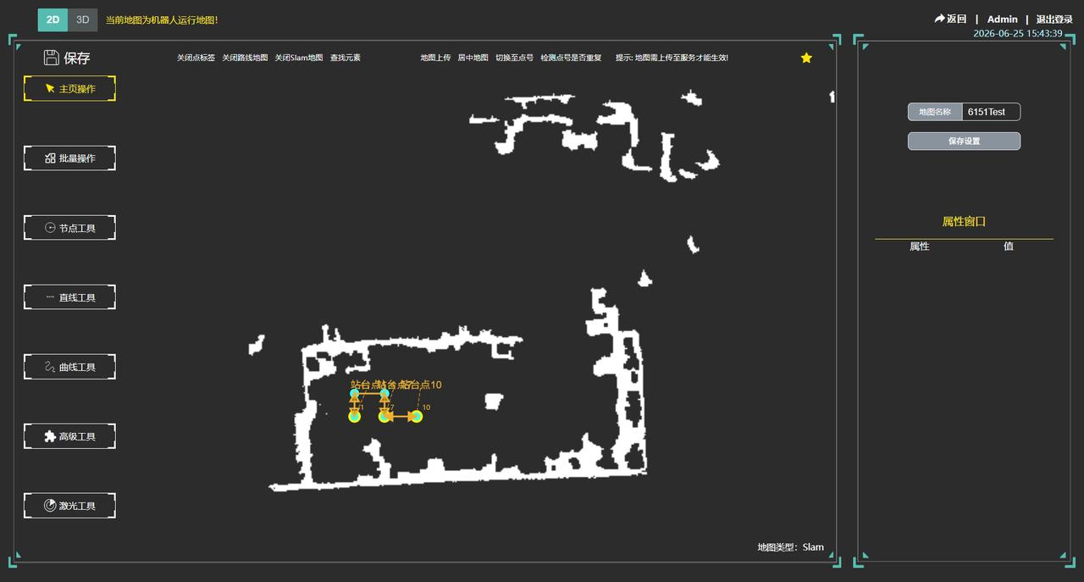
- 操作范围：主页操作为单个地图元素操作，需选中单个节点或单条路线后，方可对其执行移动等操作。
- 【关闭|显示点标签】：
- 节点和站点标签默认处于显示状态，可用于记录、使用节点标签相关参数；若无需显示，点击该按钮即可关闭。
- 【关闭|显示路线地图】：
- 根据编辑需求点击按钮，可关闭或显示路线地图。例如，编辑Slam地图时，可关闭路线地图隐藏其元素，便于精准修改。
- 【关闭|显示Slam地图】：
- 根据编辑需求点击按钮，可关闭或显示Slam地图。例如，编辑路线地图时，可关闭Slam地图隐藏其元素，便于精准修改。
- 【保存】：
- 仅将地图修改后的数据保存至本地，方便后续继续编辑，不将修改内容同步至服务端及机器人；若未点击保存直接退出地图编辑器，本次修改的地图数据将不会保留。
- 【地图上传】：
- 核心操作步骤，用于将本地保存的修改后地图同步至服务端，由服务端将更新后的地图下发至机器人；完成地图修改及保存后，需点击该按钮，方可完成全流程更新。

- 批量操作：批量操作用于对多个元素执行相同操作，通过框选多个元素（如节点、线段），可实现批量移动、批量删除等统一操作，具体步骤如下：点击左侧工具栏【批量操作】按钮，选中该工具后，地图编辑区域顶部将显示批量操作子功能，如下图所示。
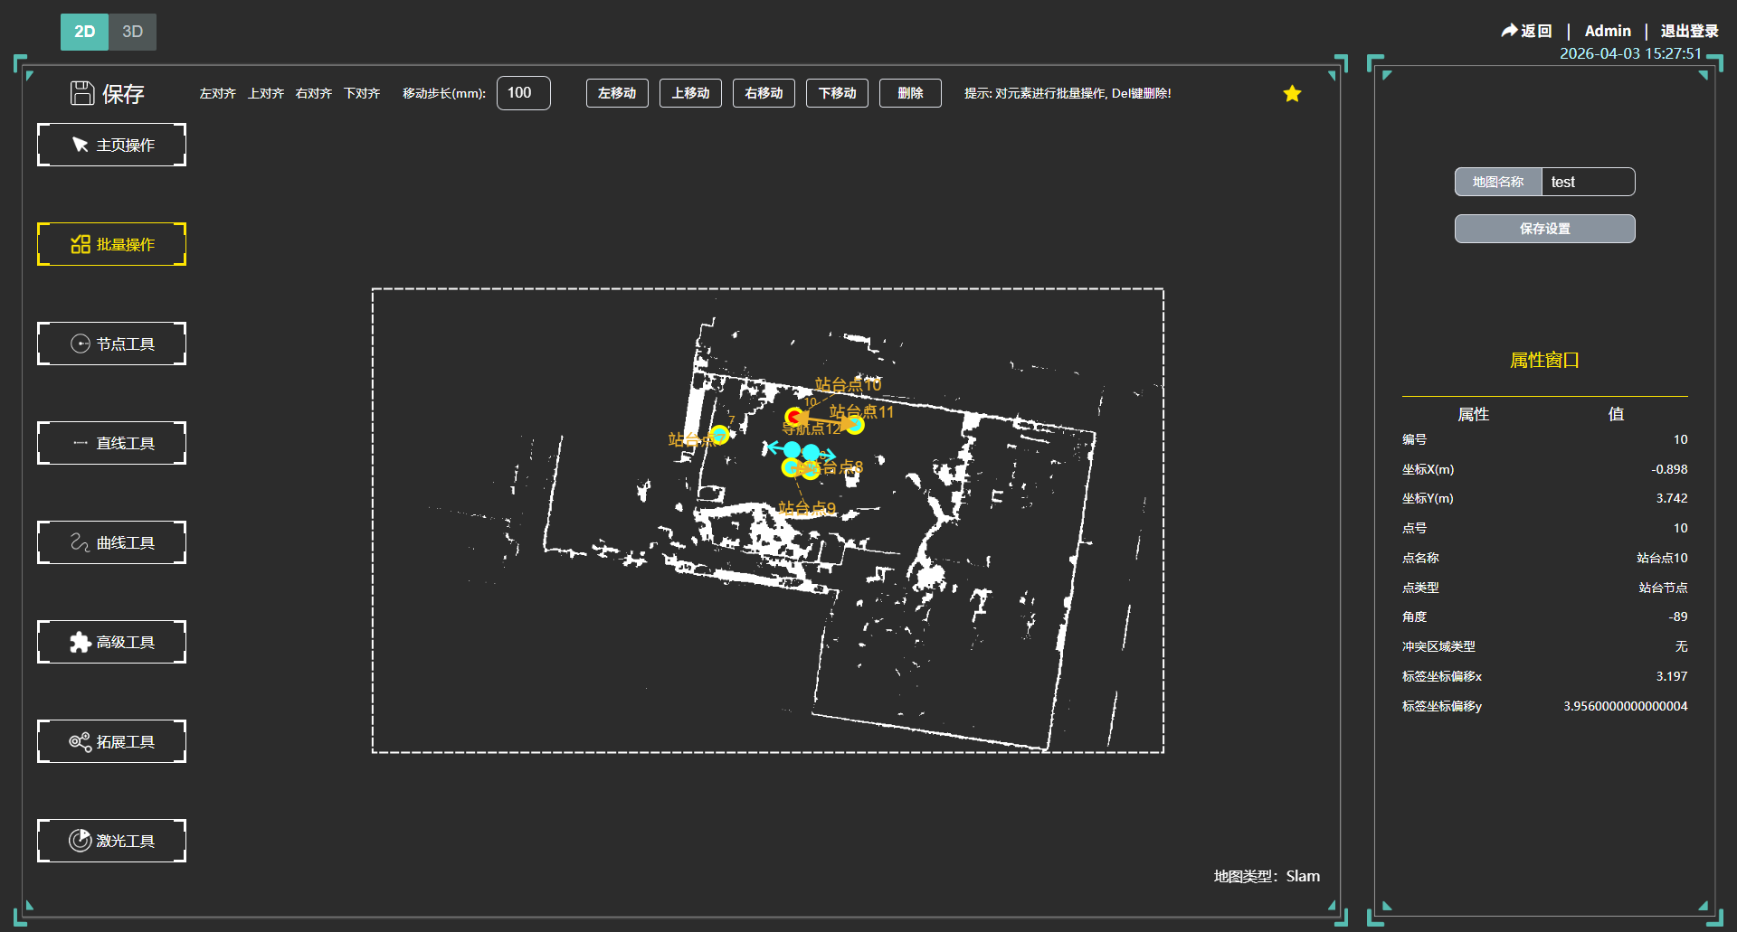
- 对齐操作
- 对齐功能包含【左对齐】、【上对齐】、【右对齐】、【下对齐】四种类型，操作方式：框选需要对齐的多个元素后，点击对应对齐按钮，即可完成批量对齐。
- 移动步长操作
- 设置步长：根据实际需求，设置元素每次移动的距离；
- 移动操作：框选需要移动的多个地图元素，通过按下键盘方向键，或点击界面【左移动】【上移动】【右移动】【下移动】按钮，对选中元素进行精准批量移动。
- 批量删除操作
- 框选需要删除的多个元素后，点击界面【删除】按钮或按下键盘Delete键，即可完成批量删除操作。

- 节点工具：节点是导航系统对机器人行走路线分配与管制的最小单元，关系到机器人是否能否正确响应导航系统的派遣任务。对于一张新的路线地图，首先就是要通过绘制节点画出机器人大概的行走路线。
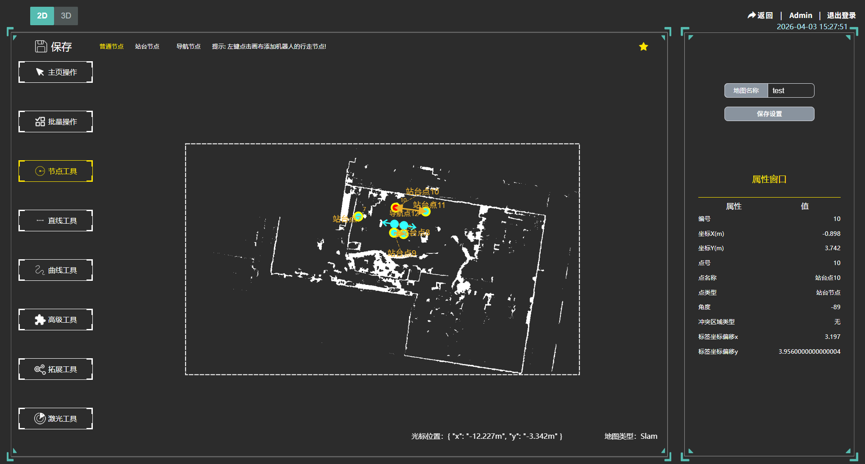
- 节点分类：节点共分为三类，具体说明如下：
- 普通节点：作为辅助性节点，不支持与具体站点进行关联绑定。
- 站台节点：可绑定充电、等待等动作类型的站点；在【设置--站台管理】中配置节点时，下拉框内仅显示此类节点。
- 导航节点：带有角度和方向属性，支持配置机器人停车时的特定角度与方向。
- 节点绘制：
- 点击左侧工具栏【节点工具】，进入节点绘制功能操作区；
- 在地图任意位置点击鼠标左键，即可添加节点至地图；
- 注意：新增节点默认类型为普通节点，可根据实际场景需求，先切换顶部节点类型，再进行绘制。
- 节点编辑
- 切换至【主页操作】；
- 单击选中目标节点，拖动鼠标即可调整节点的大致坐标位置。
- 精准编辑及属性修改：选中需要修改的节点，在右侧【属性窗口】中进行精准操作（含坐标精准调整、其他属性设置）。
- 节点删除
- 将主菜单切换至【主页操作】模式；
- 单击选中需要删除的节点，按下键盘Delete键，即可完成单个节点删除。
- 通过批量操作，框选多个节点进行批量删除（参考本SOP“批量操作”相关说明）

- 直线工具：直线是导航系统中机器人的行走路线，每条直线由两个节点组成，分为单向线和双向线两类：单向线仅支持单个方向行驶，双向线具备双向行驶功能。直线通过左侧工具栏【直线工具】绘制，直线方向及类型可通过直线工具的子工具栏选择（具体见下图），详细操作如下：
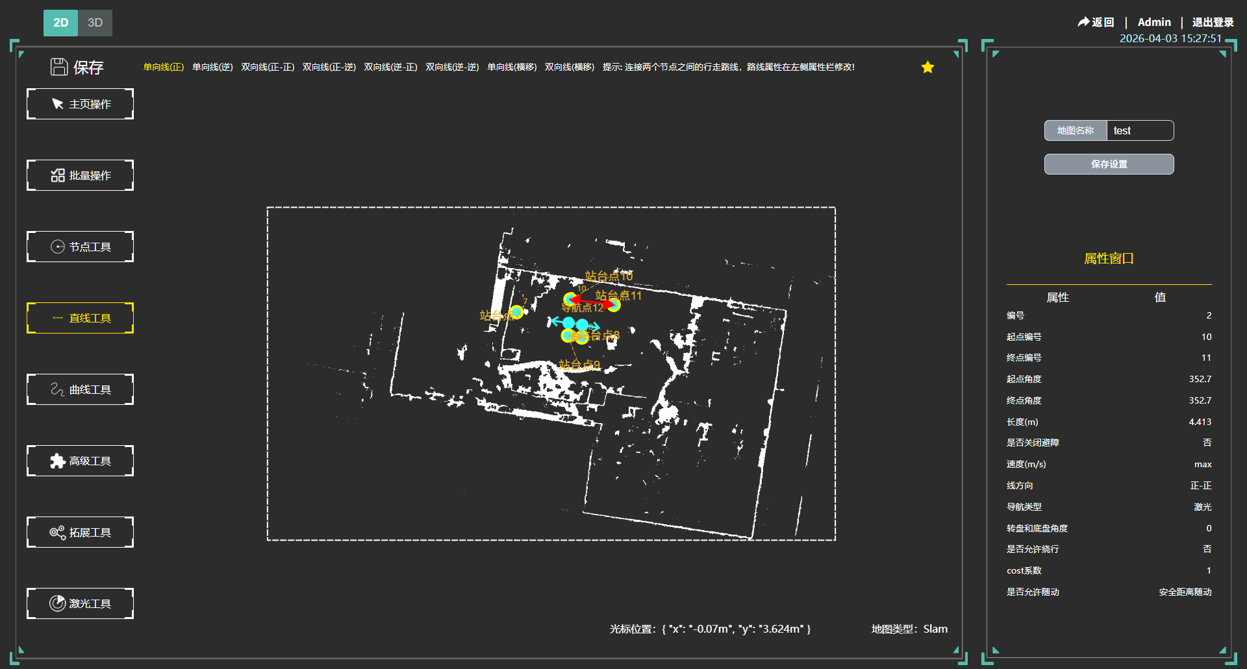
- 直线分类：实心三角箭头代表车头（即正向）；空心三角箭头代表车尾（即逆向）；竖线代表横移；
- 单向线(正)：
- 此路线代表机器人仅可从节点1正向行驶至节点2，仅支持单向通行，节点2至节点1无任何可行驶路径；
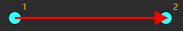
- 单向线(逆)：
- 此路线代表机器人仅可从节点1逆向行驶至节点2，仅支持单向通行，节点2至节点1无任何可行驶路径；
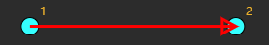
- 双向线(正-正)：
- 此路线代表机器人可以在节点1和2之间双向行驶，且三角箭头代表机器人车头朝向：即从节点1行驶到节点2，车头朝向节点2；当从节点2行驶到节点1，车头朝向节点1；
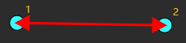
- 双向线(逆-正)：
- 此路线代表机器人可以在节点1和2之间双向行驶，且当机器人从节点1行驶到节点2时，车头朝向节点2；当从节点2行驶到节点1时，车尾朝向节点1；
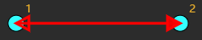
- 双向线(正-逆)：
- 此路线代表机器人可以在节点1和2之间双向行驶，且当机器人从节点1行驶到节点2时，车尾朝向节点2；当从节点2行驶到节点1时，车头朝向节点1；

- 双向线(逆-逆)：
- 此路线代表机器人可以在节点1和2之间双向行驶，且当机器人从节点1行驶到节点2时，车尾朝向节点2；当从节点2行驶到节点1时，车尾朝向节点1；
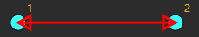
- 单向线(横移)：
- 此路线代表机器人只能从节点1往节点2方向单向行驶，且当机器人车身横向行驶；
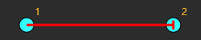
- 双向线(横移)：
- 此路线代表机器人可以在节点1和2之间双向行驶，且双向行驶过程中，车身均保持横向行驶；
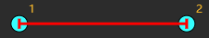
- 直线绘制：
- 点击左侧【直线工具】并选中，在子工具栏中选择所需直线类型；
- 在地图中选中任意一个节点，按住鼠标左键，拖动鼠标至另一个节点后松开，即可完成直线绘制。
- 直线编辑：
- 点击左侧【主页操作】工具；
- 单击选中需要修改的直线；
- 角度与长度修改：通过拖拽直线两端的节点，即可调整直线的角度和长度。
- 参数修改：如直线的类型等相关参数，可选中目标直线后，在右侧【属性窗口】中操作。
- 直线删除
- 删除操作与节点删除一致：将主菜单切换至【主页操作】模式，单击选中需要删除的直线，按下键盘Delete键，即可完成单条直线删除；
- 通过批量操作，框选多条直线进行批量删除（参考本SOP“批量操作”相关说明）

- 曲线工具：圆弧是导航系统中机器人行走路线的一种特例，每条圆弧以两个节点作为端点。圆弧可通过左侧工具栏【曲线工具】绘制，具体可通过圆弧子工具栏选择（具体见下图），详细操作如下：
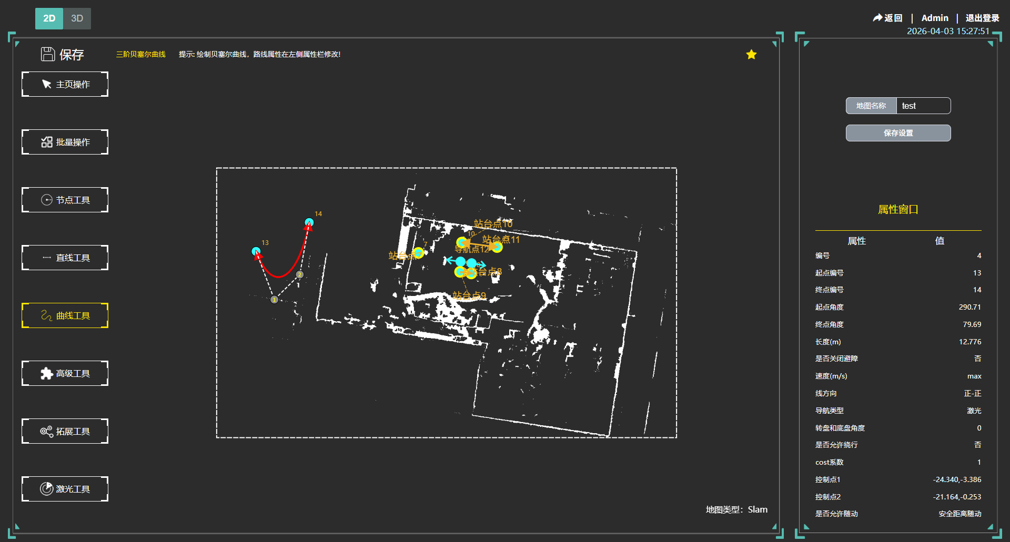
- 曲线绘制
- 点击左侧【曲线工具】并选中；
- 在地图中选中任意一个节点，按住鼠标左键，拖动鼠标至另一个节点后松开；
- 根据实际需求，调节控制点1和控制点2的位置，确定两个端点及圆弧半径，完成圆弧绘制；
- 注意事项：绘制时需保证圆弧与前后两端的线段处于切线状态（具体参考圆弧绘制成功验证规范）。
- 曲线编辑
- 点击左侧【主页操作】工具；
- 单击选中需要修改的圆弧线段；
- 曲线的属性等相关参数，可在右侧【属性窗口】中进行修改。
- 圆弧绘制成功验证
- 验证标准：控制曲线起点终点角度和两端线段角度误差均不超过 2 度；
- 验证步骤：
- 分别选中曲线前后两端的线段，查看并记录线段角度（示例：如图1所示线段角度为356.31°，如图2所示线段角度为266.78°）；
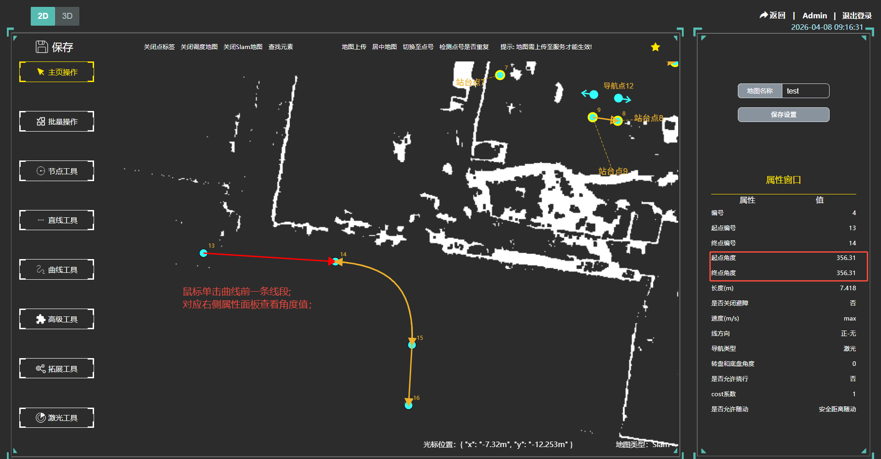
（图1）
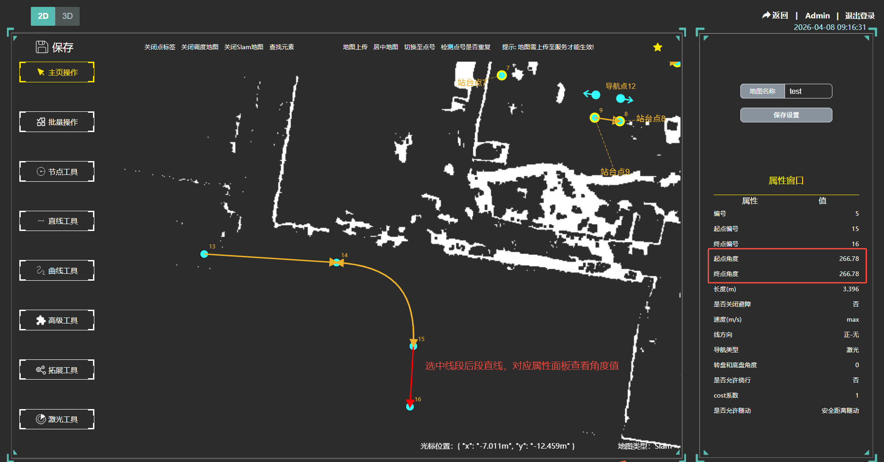
（图2）
- 选中绘制的圆弧，查看圆弧的起点角度和终点角度（示例：如图3所示，起点角度356.95°、终点角度266.88°）；
- 对比验证：起点与前线段角度差值、终点与后线段角度的差值均在2度之内，则曲线绘制成功。
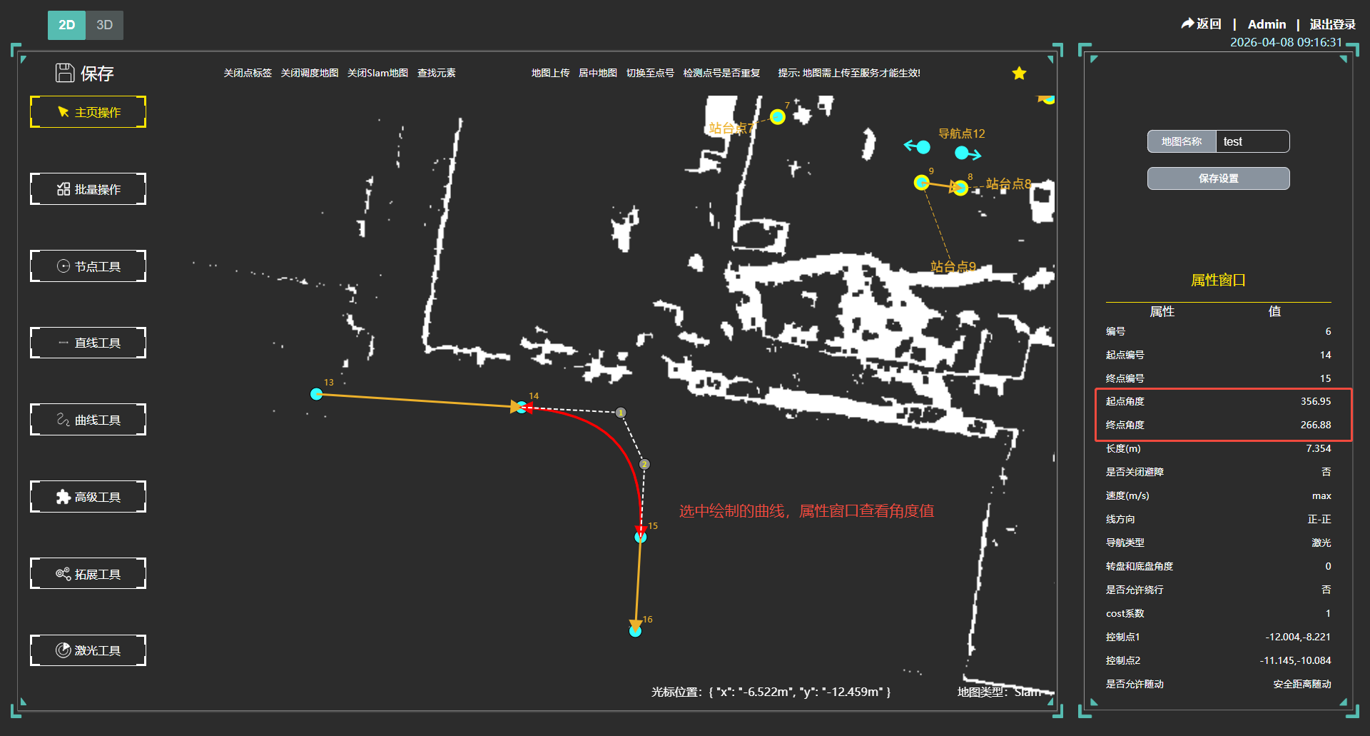
（图3）
- 高级工具：高级工具提供各类复杂操作，可简化地图绘制流程、提升绘制效率，选中左侧【高级工具】后，界面上方将显示高级工具子工具栏，主要包含【距离测量】核心操作，详细操作说明如下：
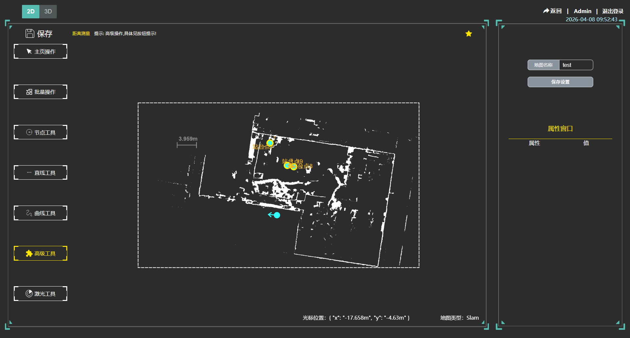
- 距离测量
- 功能用途：用于测量地图上任意两点之间的距离，为地图绘制提供精准估算依据
- 具体操作：在地图任意位置点击并按住鼠标左键，拖动鼠标至目标位置后松开，系统将自动计算并显示该两点之间的距离。

- 激光工具：激光工具用于Slam地图的相关操作，非Slam机器人可忽略此操作。通过左侧【激光工具】，可完成Slam地图的构建、编辑等操作，工具启动后，右侧将默认显示机器人当前实时状态（包括电量、速度、位姿等），可通过软手柄控制机器人，辅助完成地图构建。具体操作如下：
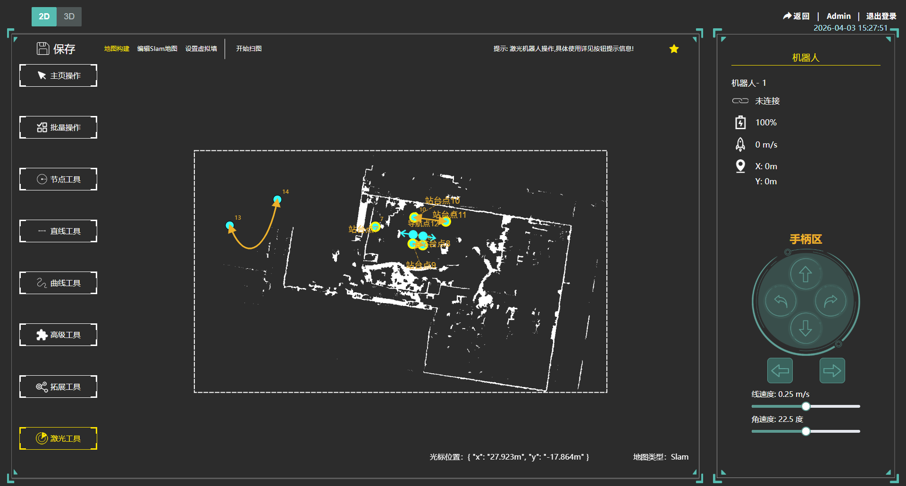
- 地图构建
- 点击【地图构建】中的【开始建图】按钮，待收到机器人正常反馈后，建图正式启动；
- 通过界面软手柄按键，或机器人本体端遥控手柄，操控机器人在目标工作环境内匀速行驶一圈，确保工作区域全部被扫描覆盖，完成环境地形数据的采集与记录；
- 环境扫描完成后，点击【停止建图】按钮，系统将自动利用扫描获取的激光数据，构建成点元Slam地图。
- 地图编辑：
- Slam地图构建完成后，呈现为点元图片，其中白色点元代表障碍物点。可通过地图编辑功能，删除误扫描或已被移除的障碍物点，同时支持虚拟墙设置等相关操作，确保地图精准适配实际场景；
- Slam地图编辑：
- 首先选中【编辑Slam地图】功能，进入地图编辑界面；
- 在编辑界面中，可使用以下子功能完成编辑准备：
- 宽度设置：根据实际需求调整绘制/擦除的线条宽度；
- 模式切换：根据操作需求，切换至绘制模式（用于添加障碍物）或擦除模式（用于删除误扫描、已移除的障碍物点）；
- 完成所有地图编辑操作后，点击界面中的【确认编辑】按钮，确认编辑内容无误；
- 确认编辑后，依次执行【保存】操作（留存编辑后的地图文件）、【地图上传】操作（将编辑好的地图同步至服务），完成整个地图编辑流程。
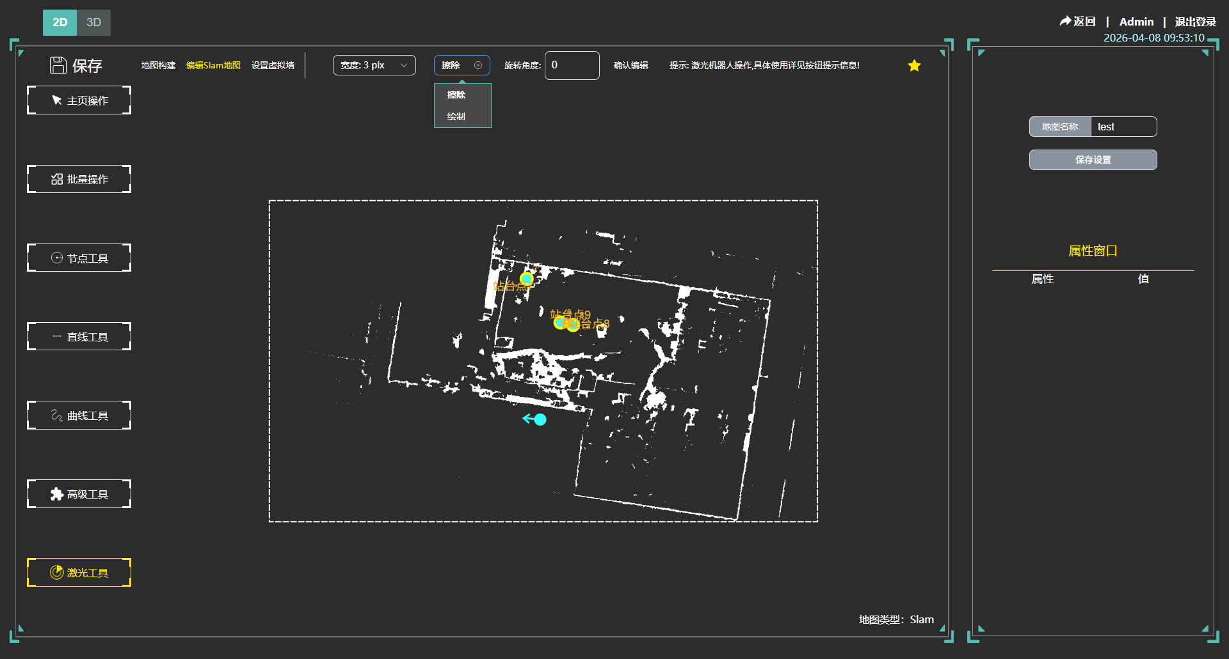
- 虚拟墙设置：虚拟墙用于划分机器人行走禁区，限制机器人通行范围。
- 选中【设置虚拟墙】功能，进入虚拟墙绘制模式；
- 根据实际场景及禁区划分需求，在地图对应位置点击鼠标左键，确定虚拟墙的第一个点位；
- 继续点击鼠标左键，依次确定虚拟墙的后续点位，系统将自动连接各点位，形成直线虚拟墙；
- 虚拟墙绘制完成后，点击鼠标右键，即可结束本次虚拟墙绘制操作。
- 虚拟墙删除：
- 将主菜单切换至【主页操作】模式；
- 单击需要删除的虚拟墙的任意点或者线段部分，按下键盘Delete键，即可完成整条虚拟墙删除。
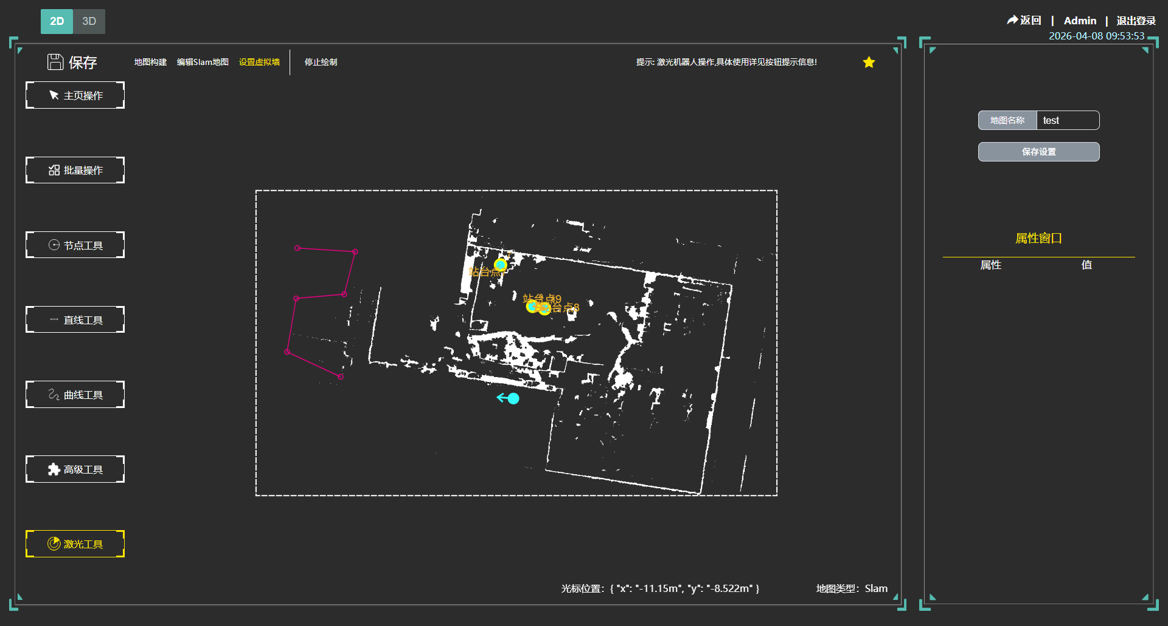

1.3.3 地图删除
【设置--地图管理】，进入地图管理界面，点击【删除】按钮，然后勾选需要删除的地图列表，再次点击【删除】按钮，确认是否删除此地图配置，完成地图删除操作。【注意：数据删除不可恢复，请谨慎使用】

1.4 特定场景参数设置

1.4.1 自动回充
自动回充功能在电量告警阈值触发且机器人空闲时自动返回充电，充电过程中仍可接收新任务，确保作业连续性。
- 自动回充触发双条件（需同时满足）
- 系统开启自动充电开关；
- 机器人电池最低电量≤电量告警阈值，且当前无执行任务。
- 新任务接收规则
- 机器人电池最高电量＜电量告急阈值时，拒绝接收新任务；
- 机器人电池最低电量＜电量告警阈值时，允许接收新任务；
- 参数配置路径：设置 → 调度管理 → 机器人参数配置，修改两项参数：
- 启用自动充电；
- 电量告警阈值数值；
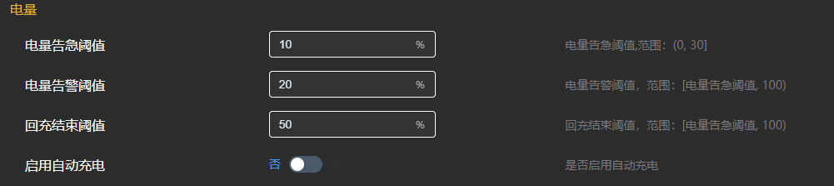
- 回充注意事项：地图点位&充电桩硬件布设规范（必备前置）
- 点位基础要求：
- 地图内必须存在至少1个站台点，用于放置充电站台。
- 地图内必须存在至少1个对接点，用于校准机器人充电位姿。
- 对接点-站台点线路标准
- 一般要求充电站台所在的站台点只与另一个对接点连接；两点之间的连线要求为直线，连线长度要求在范围0.6-1.2米，推荐值0.9米。
- 连线的线方向一般设置为「正-逆」或「逆-正」，保证机器人沿线进出站台点期间，且车头方向角总是不变，充电口总是朝向站台点。
- 线路要求关闭避障，且速度限制不超过0.2m/s。
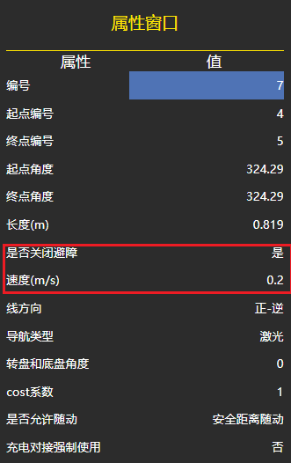
- 充电站台参数设置
- 动作类型：必须为仅充电 / 充电&待命；
- 定位辅助：必须选择反光板定位；
- 安放位置：站台绑定在站台点上；
- 充电桩物理摆放标准
- 充电桩平面中心落在「对接点→站台点」延长线上；
- 充电桩充电口正对站台点；
- 间距标准：一般要求，充电站台点到充电桩反光板的距离为0.8m左右；
- 自动回充完整执行流程
- 系统判定触发条件：自动充电开启 + 机器人电池最低电量≤电量告警阈值 + 无运行任务；
- 服务端后台静默生成充电任务（注：前端页面不展示任务），导航模式为巡线导航；
- 回充过程中，机器人先到达对接点，在对接点调整车身姿态，将充电口对准充电桩方向；
- 然后沿直线向充电桩行进，实时微调车身位姿；
- 机器人充电口与充电桩完全契合，任务结束，开始充电；

1.4.2 避障参数
机器人参数中的下列参数主要用于控制导航算法的路径规划。
- 整体说明：
避障分两层控制：
层级 | 作用 | 入口
机器人参数 | 全局避障距离、点云高度、膨胀距离等数值 | 设置 → 调度管理 → 机器人 → 基本参数 → 避障参数
地图路线属性 | 某条路线是否启用避障 | 地图编辑器 → 选中路线 → 属性窗口
默认：绘制路线时避障为开启；某段路线不需要避障时，在该路线属性里关闭。
注意：关闭路线避障，仅该条路线忽略障碍物检测，不会改动机器人全局避障参数。
- 参数含义
- 距离类：
关系示意（前进时）：
- 前方：用「停止距离」判断是否停车
- 左/右/后：用「绝对安全距离」
- 绕障时：用「绕行距离」保持与障碍的侧向间隙
界面名称 | 参数名 | 含义 | 建议/注意
停止距离 | obstacle_distance.stop | 当前行驶方向上的停车距离（前进看前方，后退看后方） | 范围 (0, 1]
减速距离 | obstacle_distance.slow | 界面可配，当前无实际作用 | 需大于停止距离，≤5
绕行距离 | obstacle_distance.detour | 自主绕障时，障碍物到车体边缘的保持距离 | 范围 (0, 10]；窄通道尽量调小（约 0.02）
绝对安全距离 | robot.safe_distance | 非当前行驶方向的另外三个方向的停车距离 | 需 ≤ 停止距离；窄通道尽量调小（约 0.02）
- 高度类（点云过滤）
例：下限 0.05、上限 1.2 → 只把距离地面约0.05m～1.2m 的点云当作障碍。
界面名称 | 参数名 | 含义
避障高度下限 | robot.avoid_range.z.min | 低于该高度的激光/相机点云丢弃（滤地面噪声）
避障高度上限 | robot.avoid_range.z.max | 高于该高度的点云丢弃（滤天花板、横梁等）
- 膨胀类：
例：车长 1m、宽 0.5m，膨胀 0.1 → 按 1.2m × 0.7m 参与避障。
注意：停止距离、绕行距离、绝对安全距离会默认叠加该膨胀值。
界面名称 | 参数名 | 含义
机器人膨胀距离 | robot.expansion_distance | 在真实外形外再扩一圈，用于机械臂外伸等场景
- 入口操作
A. 修改全局避障参数
- 进入设置 → 调度管理 → 机器人
- 在基本参数--避障参数中修改对应数值并保存
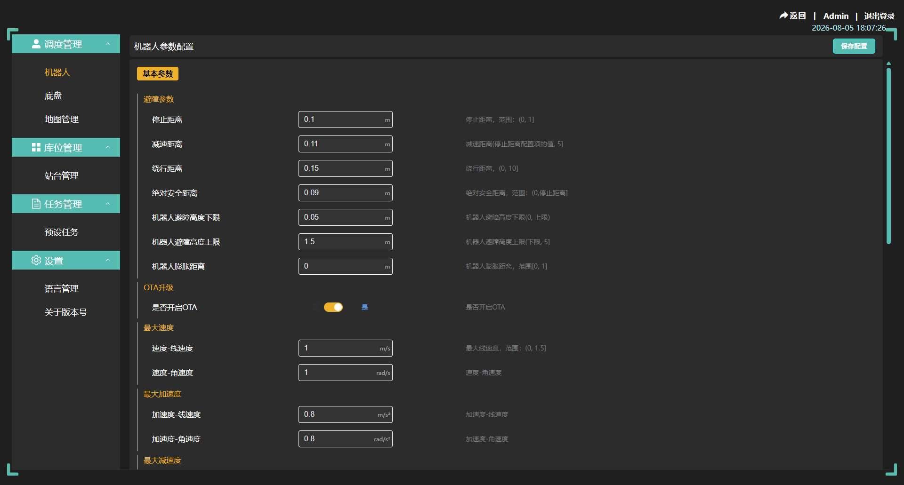
适用：整机统一策略（通道宽窄、传感器高度、是否外伸机构等）
B. 开关单条路线避障
- 打开地图编辑器
- 主页操作，单机选中目标直线或曲线线段
- 右侧属性窗口 → 是否关闭避障
- 否（默认）= 该路段开启避障
- 是 = 该路段关闭避障
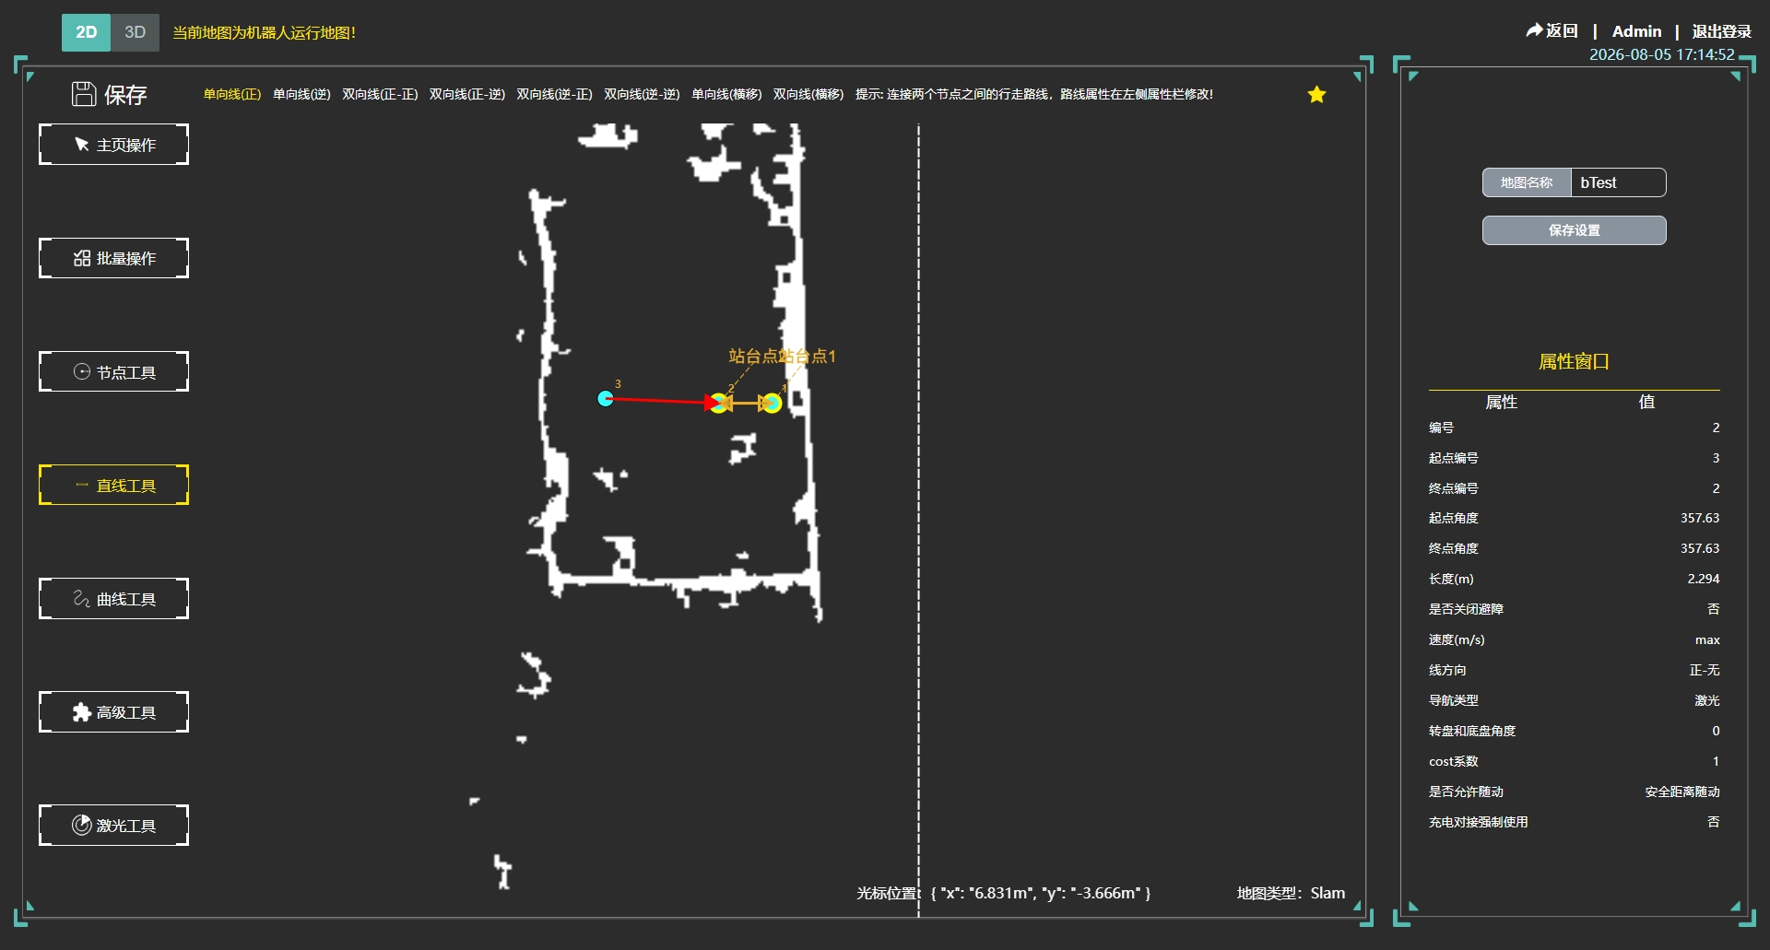
适用：对接、充电、已知无障碍的固定窄道等，不需要避障的路段。

1.4.3 窄道通过
建议通过窄通道时在光线较弱的场景下，因为可见光强烈下相机会出现噪点影响避障。当通过狭窄线路时需要修改如下参数确保车辆可以稳定通过。
- 窄道参数建议值
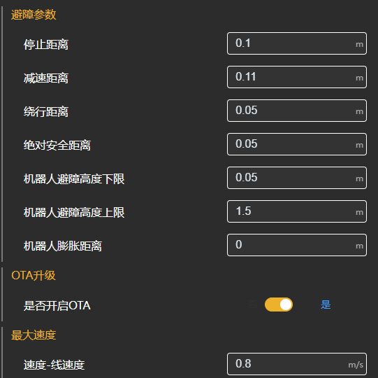
- 绕行距离与绝对安全距离： 建议根据实际场景适当调小，推荐值设为 0.05m。
- 避障高度下限： 建议设为 0.05m，以降低地面对导航的干扰。
- 避障高度上限： 建议设为 1.5m，具体需结合机器人上身结构综合考量。若机械臂安装位置较低，过高的避障上限可能导致机械臂被误识别为障碍物，从而引发误判。
- 最大线速度： 建议不超过 0.8m/s。

2. 库位管理

2.1 站台管理
站台管理的核心作用是实现所有站台的参数快捷配置，通过设置对应参数值，可快速变更目标站台的相关参数，提升参数配置效率，便于工作人员对所有站台进行统一管理与维护。
站台界面列表中展示了所有站台数据，列表清晰罗列站台的核心属性，本菜单下，可对需要编辑或删除的站台数据，执行相应的修改、删除操作，界面展示如下图所示：
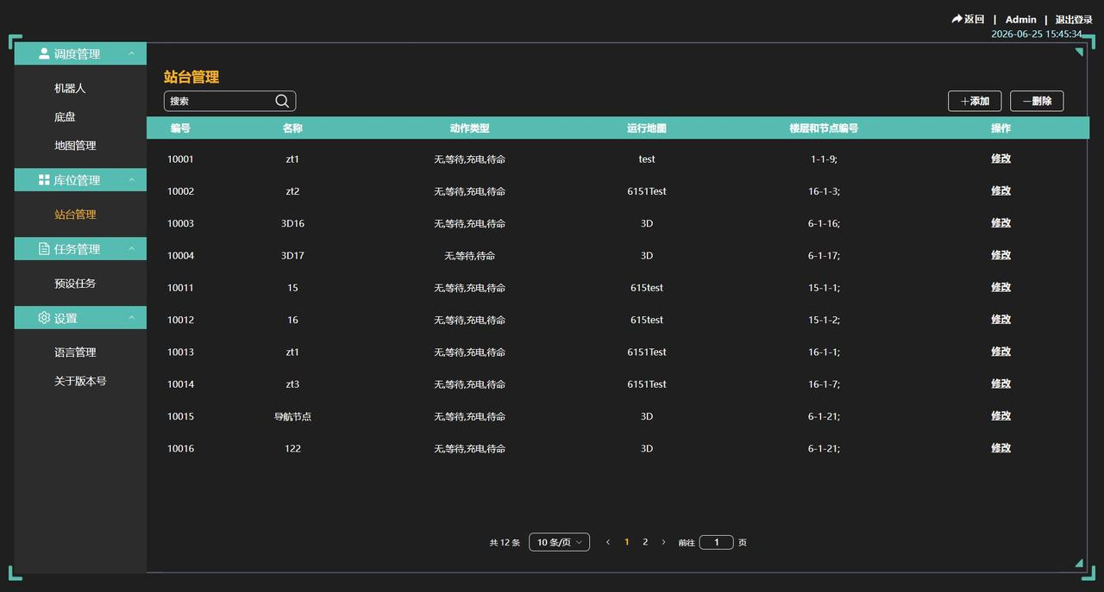

2.1.1 站台新增
点击界面右上角【添加】按钮，弹出站台添加界面（如下图所示）；输入对应属性值，优先选择站台所属的站台类型及站台所属的地图编号，再根据站台实际所属的节点号，完成节点与站台的关系绑定，点击【确定】按钮，即可将维护的站台信息添加至列表。
- 添加成功后，可对该站台执行编辑、删除操作，具体操作见本节第2、3点。
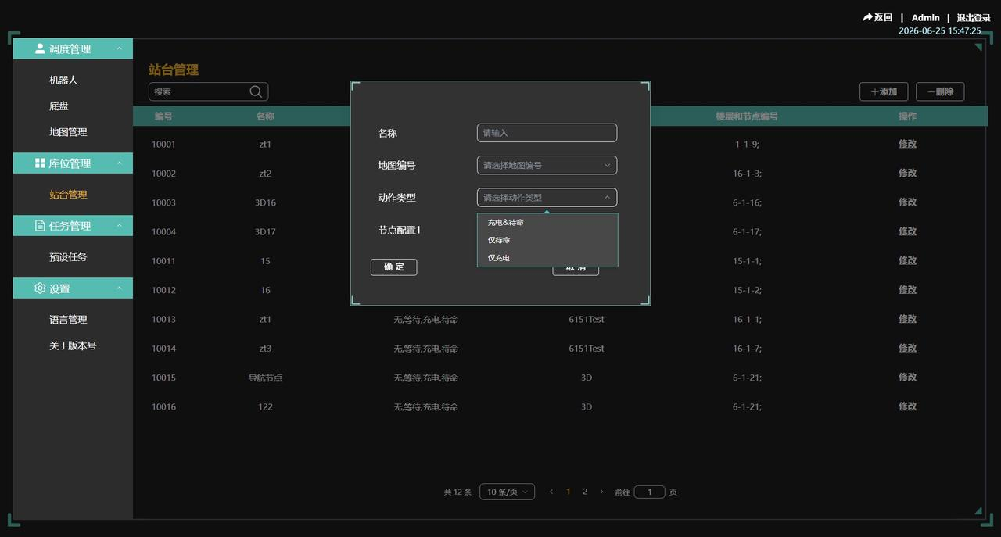
属性具体说明：
属性名称 | 说明
名称 | 文本输入项；用于定义该站台的名称。
地图编号 | 单选项；可选值为地图管理中维护的地图列表，需选择该站台对应使用需求的地图。
站台类型 | 单选项；可选值为：充电&待命；仅待命；仅充电；
节点配置 | 根据实际场景需求，配置站台与之相关联的节点编号。

2.1.2 站台编辑
选中需要修改的站台，点击该站台操作栏中的【修改】按钮，进入编辑界面（如下图所示）。修改操作主要针对站台的详细参数进行相关配置调整，修改完成后，点击【保存】即可生效。
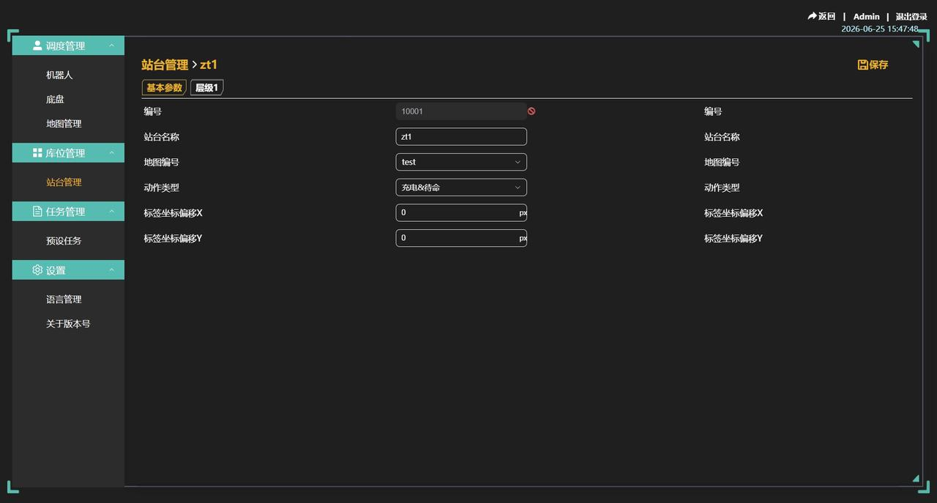
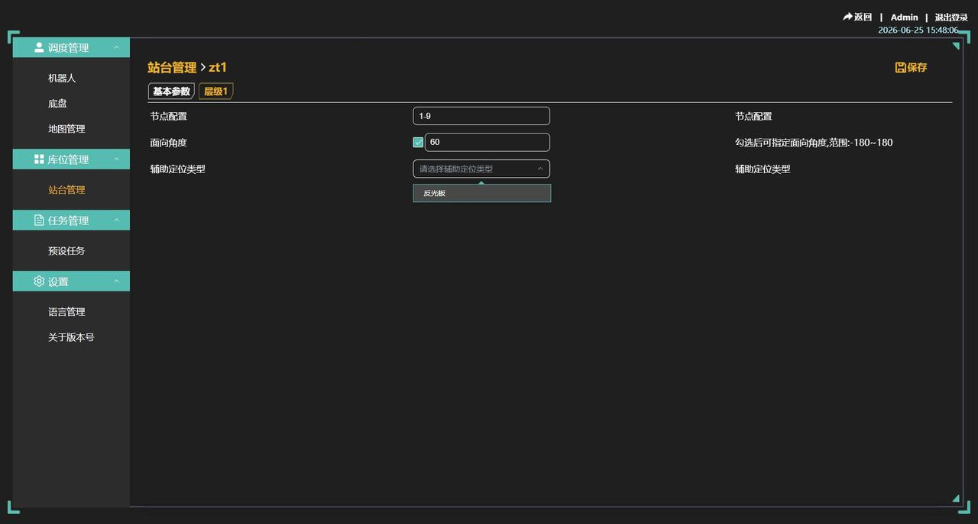

2.1.3 站台删除
先点击【删除】按钮，选中需要删除的站台，再次点击界面右上角【删除】按钮，即可完成该站台的删除。【注意：数据删除不可恢复，请谨慎使用】
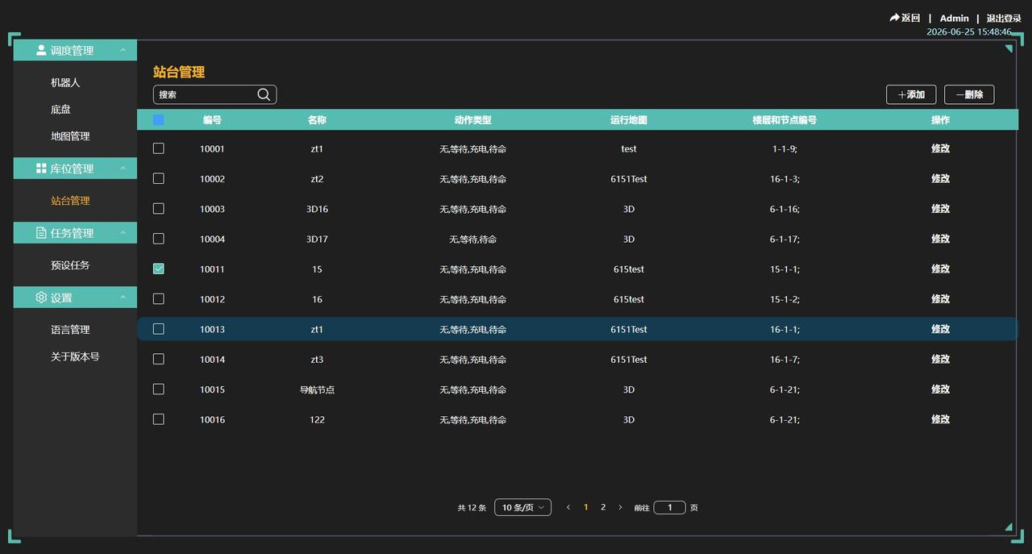

3. 任务管理
预设任务模块是自主移动机器人导航系统的核心功能单元，主要用于定义、管理和下发标准化的作业流程。该模块允许用户预先配置机器人的行动路径、动作逻辑，形成可复用的任务模板。

3.1 预设任务
预设任务管理界面列表中，展示了监控界面导入的预设任务列表中的所有任务数据，列表清晰罗列预设任务的核心属性，方便工作人员快速区分、识别不同任务。本菜单下，主要包含预设任务检索、预设任务新增、任务编辑、删除四个功能板块，预设任务界面展示如下图所示：​
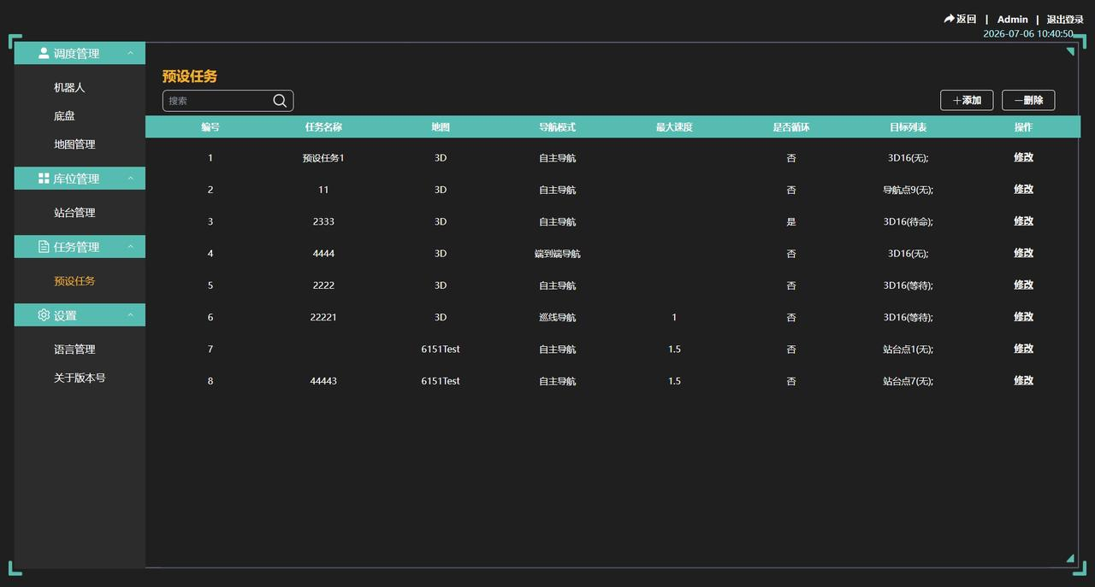

3.1.1 预设任务新增
点击界面右上角【添加】按钮，弹出预设任务添加界面（如下图所示）；输入对应属性值后点击【确定】按钮，即可将维护的预设任务添加至列表。添加成功后，可对该预设任务执行编辑、删除操作，具体操作见本节第2、3点。
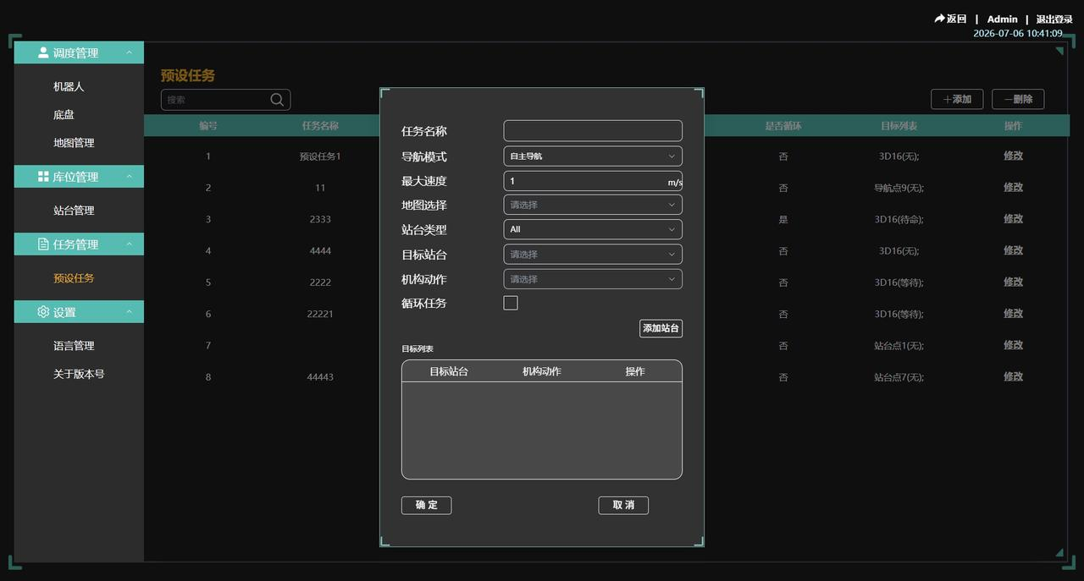
属性具体说明：
属性名称 | 说明
任务名称 | 文本输入项；用于定义该预设任务的名称。
导航模式 | 单选项；自主导航、巡线导航，两个选项供选择。
最大速度 | 文本输入框；单位m/s，最大值为机器人参数设置的速度上限值。
地图选择 | 单选项；可选值为地图管理中维护的地图列表，供选择对应地图。
目标站台 | 展示当前所选地图中所有站台的位置信息，供选择对应目标站台。
机构动作 | 展示机器人可执行的动作列表，单选项；可选值为：无、等待、充电、待命等。
等待时长 | 仅当机构动作为“等待”时界面显示；非“等待”动作不显示，单位为s。
循环任务 | 设置当前预设任务是否需要循环执行。

3.1.2 预设任务编辑
选中需要修改的预设任务，点击该行操作栏中的【修改】按钮，进入编辑界面（如下图所示）。修改操作主要针对预设任务的详细参数进行相关配置调整，修改完成后，点击【确认】即可生效。
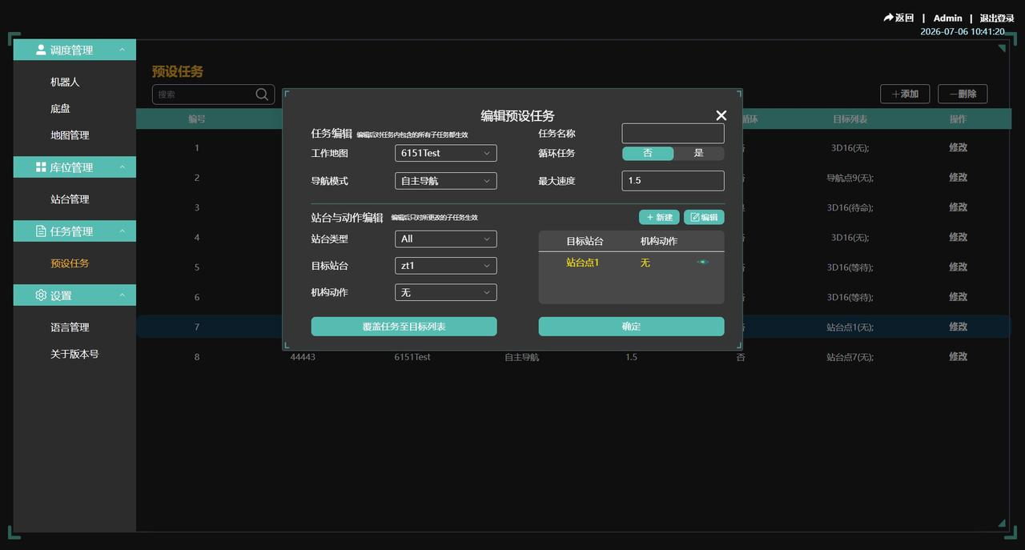

3.1.3 预设任务删除
先点击【删除】按钮，选中需要删除的预设任务行，再次点击界面右上角【删除】按钮，即可完成该预设任务数据的删除。【注意：数据删除不可恢复，请谨慎使用】
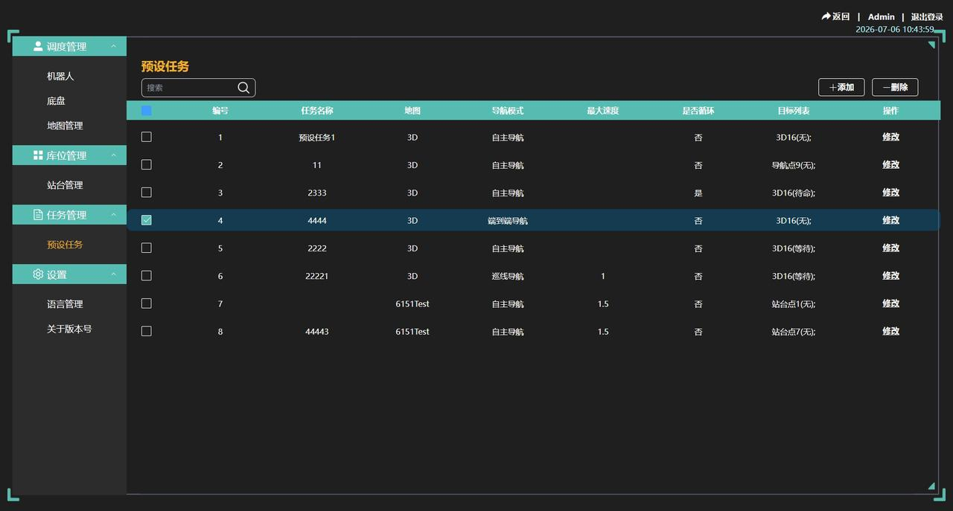

4. 设置
本模块主要用于系统的个性化配置与基础信息管理，涵盖语言设置及系统版本查询。

4.1 语言管理
- 该功能用于切换系统界面的显示语言，以适应不同地区或语言背景的操作人员，具体包括：
- 语言切换：提供多语言选项（如简体中文、English、韩语等），用户可根据需要切换界面语言。
- 本地化适配：切换后，系统菜单、提示信息及操作说明将自动转换为所选语言。
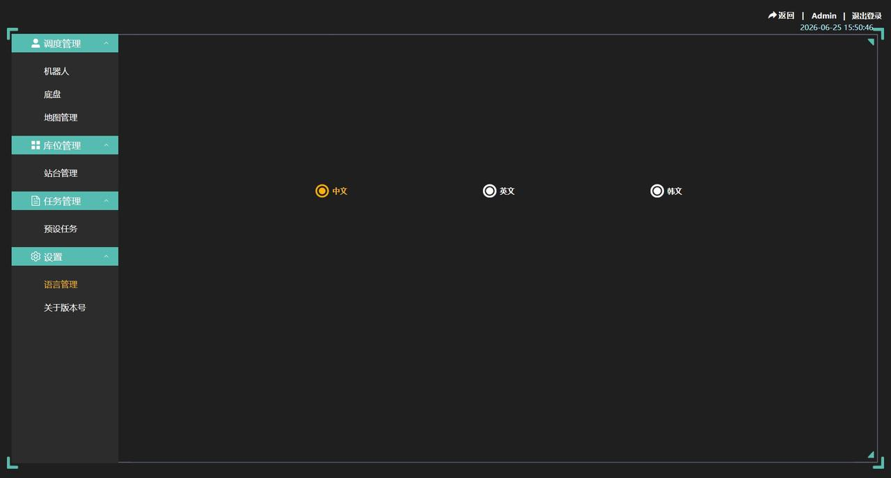

4.2 关于版本号
- 该功能用于展示当前系统的相关版本信息，具体包括：
- 版本查询：显示当前运行的各相关版本号，便于确认系统是否为最新版本。
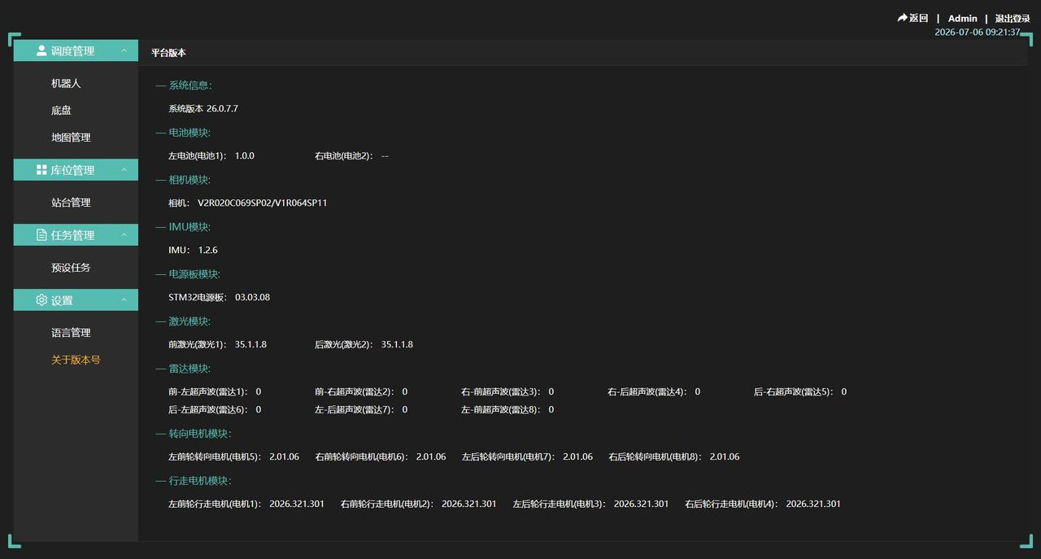

四. 机器人控制模块
本控制模块是AMR的核心管理界面，主要集成了电源管理与灯光效果控制两大功能。操作人员可通过此界面对机器人的能源分配进行精细化或批量化管理，同时支持对车身RGB灯带的视觉效果进行自定义配置。
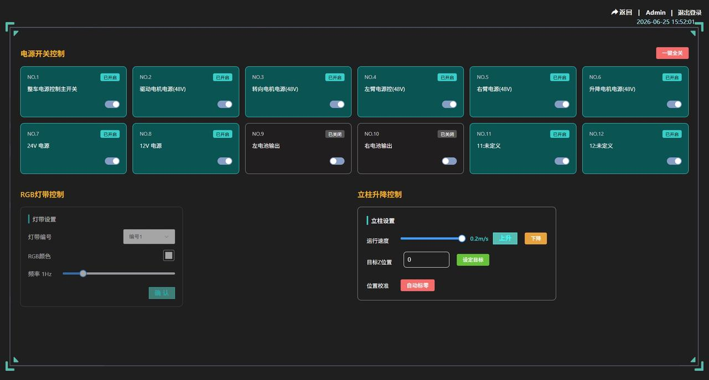

1. 电源控制

1.1 单个电源控制
- 在“电源开关控制”区域，找到需要操作的电源开关卡片。
- 点击对应电源开关卡片上的蓝色滑块按钮，可切换电源状态：开启（滑块右侧显示“已开启”）或关闭（滑块左侧显示“已关闭”）。

1.2 批量电源控制
- 若需同时关闭所有电源，点击页面右上角的红色【一键全关】按钮。

2. 灯带控制

2.1 操作前置校验
进入【RGB灯带控制】模块，系统自动校验灯光自动控制状态：若机器人参数内：开启灯光由底盘自动控制，此模块置灰锁定，弹出提示，禁止手动调节；需关闭再操作。
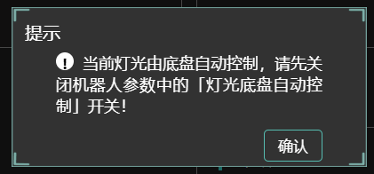

2.2 设置步骤
- 选择灯带编号
- 在“RGB灯带控制”区域的“灯带设置”模块中，点击“灯带编号”下拉框，选择需要设置的灯带（如“编号1”）。
- 设置RGB颜色
- 点击“RGB颜色”右侧的颜色选择框，在弹出的颜色面板中选择所需颜色。
- 调整频率
- 拖动“频率”滑块，设置灯带的工作频率（如当前显示“1Hz”，可根据需求调整滑块位置）。
- 确认设置
- 完成以上设置后，点击【确认】按钮，保存并应用灯带设置。

3. 立柱升降控制
本模块支持手动持续运动和定点精准定位两种操作模式，自带Z轴限位、速度安全校验，杜绝超程、超速运行。
- 立柱运行速度调节
- 当前设备最大速度（系统自动读取机器人参数内对应参数配置)。
- 手动升降长按操作
- 按住【上升】/【下降】按钮：按钮高亮按压生效，立柱以设定速度持续上升/下降，保证运动稳定。
- 松开或移出按钮区域，速度清零。
- 目标Z轴位置设置
- 在【目标 Z 位置】输入框内填写待定位 Z 轴坐标，数值有效范围取自机器人立柱参数：上层升降最低高度～上层升降最高高度。
- 输入数值时系统自动实时校验，若输入值小于 Z 轴最小限值或大于 Z 轴最大限值，系统将自动修正为对应上下边界值。
- 确认输入数值处于合法区间后，点击【设置目标】按钮，立柱自动运行至设定的 Z 轴目标位置。
- 自动标零校准
- 点击【自动标零】按钮，设备自动完成Z轴位置归零校准，重置设备位置原点

五. 异常

1. 异常信息列表

1.1 列表展示目的
实时展示当前系统及机器人运行过程中的所有异常信息，实现异常可视化管理，便于工作人员快速定位异常、排查问题、推进恢复工作，降低操作风险，保障任务顺利推进。
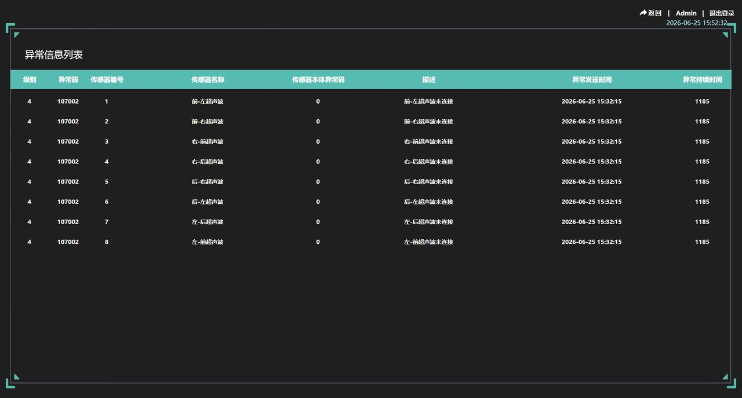

1.2 异常识别及处理原则
工作人员需实时监控异常信息列表，当列表内出现异常数据时，立即判定为异常状态并启动异常处理流程，同时严格遵循以下原则：
- 异常处理需遵循“先止损、后排查、再恢复”的原则，严禁在未处理异常的情况下继续执行操作。
- 所有异常排查及操作需由专业工作人员执行，非授权人员严禁操作机器人本体及系统核心参数。
- 异常处理过程中，需全程保留相关记录（截图、日志、操作记录），便于问题追溯及优化。

六. 实操模块
经过前文各模块的学习，工作人员已对软件平台的功能及操作有深入了解，后续将以实际操作场景为范例，全面介绍整个系统平台的完整使用流程，同步明确各环节相关注意事项，确保操作规范、可控。

1. 查看机器人状态
- 查看机器人状态及实时监控：监控主界面可直观展示当前机器人运行状态，工作人员需首先确认机器人是否处于正常在线状态；
- 后续可通过任务列表实时查看机器人的任务执行动态，包括执行进度、运行状态等；左侧机器人列表将同步展示对应机器人的位姿、动作、电量等实时信息，便于工作人员开展实时监控工作。

2. 地图构建
操作前提：机器人处于在线状态，并确保车体与墙体保持是摆正状态，方可执行以下地图构建相关操作，具体步骤如下：
- 进入扫图模式：登录系统进入主界面后，在左侧机器人信息展示操作栏中，找到【开始扫图】按钮并点击；根据实际建图需求，选择对应建图类型（新建地图、当前地图、其他地图），确认选择后，页面将弹出扫图专属弹窗，此时机器人已成功进入扫图工作模式。
- 执行扫图：通过界面软手柄按键，或机器人本体端遥控手柄，操控机器人在目标工作环境内以0.6-0.8m/s匀速行驶一圈，旋转车体时不要旋转太快，转弯时至少旋转一圈以上，确保工作区域全部被扫描覆盖，完成环境地形数据的采集与记录。
扫图注意事项：遥控操控机器人完成场内全域循环行驶并成功建图后，依次执行软重启与硬重启操作，保障机器人定位精度与定位置信度稳定达标。
- 遥控机器人沿作业场地完整循环行驶一周；
- 待场地地图构建完成且建图状态正常后；
- 先执行设备软重启，重启完成后再进行硬重启；
- 双重重启完成，确保机器人定位置信度可靠，满足作业要求。
- 地图生成：完成工作环境扫描覆盖后，点击【停止扫图】，等待系统正常生成slam原地图，待界面进度条为100%，且界面显示新的原地图时，即构建完成；若失败，界面会提示“建图失败，当前地图数据保持不变！”；
- 地图生成后，在调度界面显示为二维地图，需通过地图编辑功能将地图中的人影或杂乱物体擦除掉后使用，注意地图不能进行旋转。
- 如果在运行期间，机器人一定会经过轻微不平整的地形（例如有个浅沟，或者有个小坎），则建议让机器人在扫图期间就经过这些地形。否则，每当机器人经过这些地形时，容易发生置信度骤降和机器人小幅后退等现象。

3. 地图编辑与上传
- 地图编辑: 地图编辑（如添加节点、规划路径等，详细操作参考1.3.1章节）；
- 地图上传：编辑完成后，需依次点击【保存】→【上传地图】；
- 系统将弹出上传成功反馈弹框，确认地图上传成功。

4. 任务创建
返回监控主界面，通过右侧任务面板创建任务，具体步骤如下：
- 进入任务新增界面：点击任务列表右上角【+】按钮，进入任务新增界面；任务创建共包含三种方式（详细操作参考2.3.2章节--任务新增），用户需结合实际应用场景需求，合理设定对应的任务链。
- 提交任务并确认执行：在任务参数配置完毕且核对无误后，点击【创建任务】，提交任务创建请求；系统弹出任务创建成功提示后，该任务将自动进入执行队列，对应机器人将按照设定的任务列表，准确执行各项动作。
- 实时监控与调度：通过任务列表可实时查看机器人的任务执行动态，包括执行进度、运行状态等；左侧机器人列表将同步展示对应机器人的位姿、动作、电量等实时信息，便于工作人员进行实时监控与调度。

5. 无线手柄

5.1 适用范围及目的
本规程适用于盖世小鸡无线手柄的档位切换、设备配对、功能按键操作、速度调节及模式切换等标准化作业，目的为规范移动机器人硬件设备全流程配置作业，统一各级管理人员及一线员工的口头表述、文件记录与现场实操标准，确保口述、文书、实操三者标准统一，实现生产作业流程条理化、现场管理规范化。
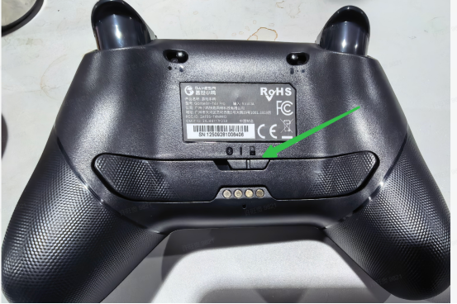
【注：机器人状态必须处于"硬手动"状态时才可正常使用无线手柄，界面如下图所示】
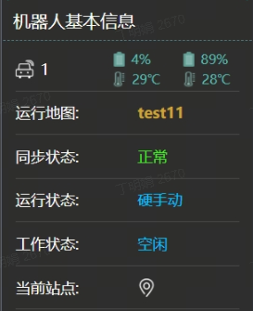

5.2 作业规范
生产作业现场工装设备检查及作业人员须知
- 作业站表面材料，必须是导电或静电消散性材料，如防静电台垫、导电导板、表面电阻在106～109Ω之材料。
- 直接或间接使用设备、工具及其工作人员之接地，亦必须符合本规程要求。
- 作业站间之静电接地连接，可以串联，但静电接地线不可与电源之安全接地混合使用。 静电敏感作业区域，必须贴示〝静电防护警告标志〞；作业人员当日进入防护区时，必须先戴静电环于腕上，然后作导通测试，通过者方可入内工作，未通过者需更换合格静电环再作测试。测试完毕填写“静电环测试记录表” 。因作业之限制而未能使用静电环者，亦必须使用防静电手套，方可接触制品。
- 人员接触物料或制品时，须接地或戴防静电手套。手工焊接作业时，其焊接工具必须有充分之接地。 PCBA 运送时，运送者须戴上防静电手套，拿取电路板，须持其边缘。

5.3 手柄档位定义与基础操作

5.3.1 档位开关说明
档位开关分为三档，从左至右功能定义如下：
- 左档：蓝牙连接档位
- 中档：关机档位
- 右档：接收器工作档位（设备常规作业专用档位，标准作业默认档位）

5.4 配置步骤说明
标准作业要求：日常设备操控、作业运行时，必须将档位切换至右侧接收器档位。插上接收器到电脑或者小车USB口上，USB指示灯处于闪烁状态-未配对成功，常亮状态时配对成功。已配对的要强行配对其他的无线手柄，按住接收器上按钮，再插入的USB口上去。
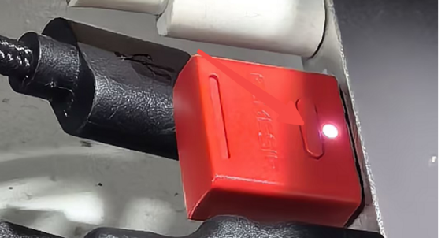
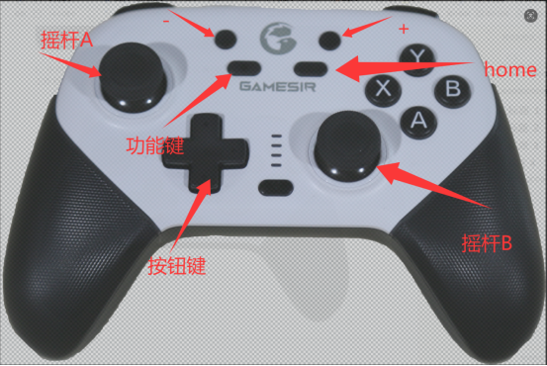

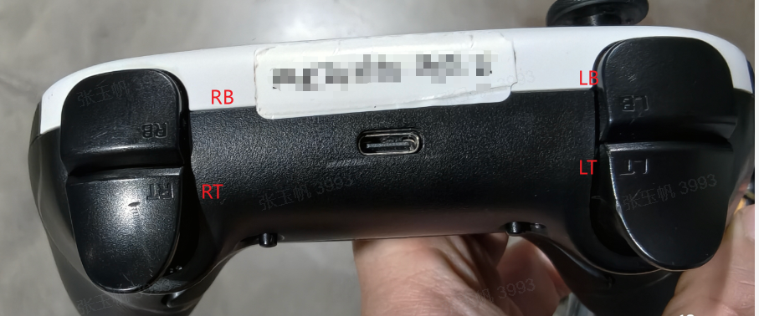
按下home键进入开机状态，中间四个指示灯，如果是21/4两个灯闪烁，未配对成功；2/4两个灯常亮，配对成功。同时长按下+/-两个按键，会切换到1灯常亮，再次长按下+/-两个按键，会切换到2/3/4三个灯常亮，进入可以控制的模式。
- 按钮键/摇杆A： 前后， 左右横移，可以同时操作斜移（默认低速0.5m/s）；同时按下RT键，进入高速模式（最大速度）
- 摇杆B：前进，左右转弯，可以同时操作走弧线（默认低速0.5m/s,0.6rad/s）；同时按下RT键，进入高速模式（最大速度）。
- 按下LT键，RT键进入驻车模式。
- 按键Y和A举升下降控制，同时按下RT键，进入高速模式。
- 按键X和B控制举升速度，最小5mm/s,最大20mm/s。
- 按键LB和RB，LB加档，RB减档，0.1m/s加/减档。

七. 修改IP

1. 概述
当需要将 AGV 机器人接入不同网段、或更换操作终端设备时，需对 S100 主板及操作终端的 IP 地址进行相应修改，确保两端处于同一网段，保障通信正常
适用场景：
- 首次部署 AGV 至新网络环境
- 更换操作终端设备（如更换电脑）
- 当前网段冲突，需切换至新网段
- 网络调试与故障排查
操作前提：
- 已通过 SSH 或显示器连接至 S100 主板系统
- 已获取 root 或 sudo 权限
- 已确认目标网段信息（避免与现有网络冲突

2. 修改IP

2.1 检查并清理 Netplan 配置文件
进入 netplan 配置目录，确认目录下仅保留 99-hobot-net.yaml 文件：
Python
# 进入配置目录
cd /etc/netplan/
# 查看目录下所有文件
ls -la
如存在其他 .yaml 配置文件，需将其删除，避免多文件配置冲突导致网络异常：
Python
# 例如存在 01-netcfg.yaml 等多余文件，执行删除（请根据实际文件名操作）
sudo rm /etc/netplan/多余的文件名.yaml
# 确认只剩 99-hobot-net.yaml
ls -la /etc/netplan/

2.2 编辑 99-hobot-net.yaml 配置文件
Python
sudo vim /etc/netplan/99-hobot-net.yaml
将文件内容修改为以下配置：
YAML
network:
version: 2
renderer: NetworkManager
ethernets:
eth0:
dhcp4: no
dhcp6: no
addresses: [6.6.6.6/24]
nameservers:
addresses: [10.9.1.2, 8.8.8.8, 8.8.4.4]
eth1:
dhcp4: no
dhcp6: no
addresses:
- 192.168.127.10/24
nameservers:
addresses: [10.9.1.2, 8.8.8.8, 8.8.4.4]
routes:
- to: default
via: 192.168.127.1

2.3 应用修改
Python
sudo netplan apply

八. 跨设备接收topic

1. 概述
区别于ROS1的Master中心化架构，ROS2主要使用数据分发服务(Data Distribution Service,DDS)作为底层通讯的中间件，是一套专门为实时系统设计的数据分发/订阅标准。可以将它类比于一份桥梁设计标准，虽然每个工程师设计的桥梁并不一样，但是都可以做为数据传输的可靠桥梁。其在Ros2中主要实现如下功能：
1.发现同一网络下的节点
2.发布者/订阅者之间传输消息
3.QOS管理
4.将ROS2的消息进行序列化用于数据传输
当操作终端（如笔记本电脑、工控机等）需要远程接收 AGV 底盘发布的 ROS2 Topic 数据时，需确保两端的 ROS2 通信环境配置一致，包括 ROS 域 ID、中间件实现及 DDS 网络接口等，以保障跨设备通信正常
适用场景：
- 操作终端远程监控 AGV 底盘的传感器数据、状态话题等
- 多台设备组成 ROS2 分布式网络协同工作
- 开发调试阶段，通过外接设备实时查看 AGV 运行数据
操作前提：
- 操作终端与 AGV 底盘已处于同一网络（参见第七章 IP 配置）
- 两端均已安装 ROS2 环境
- 已确认物理网络连通（ping 测试通过）

1.1 常见ros2数据传输流程
以下通过topic作为示例，演示Ros2中的发布者和订阅者数据传输流程：
- Topic的发布者构造消息
- Ros2的客户端库(rcl/rclcpp)序列化
- RMW 层（DDS 中间件）封装
- DDS层传输发送
- 订阅端DDS接收数据反序列化
- 订阅者回调函数处理

2. 查看底盘配置
在 AGV 底盘的 S100 主板上执行以下命令，记录当前环境配置，后续接收端需保持一致

2.1 查看 ROS 域 ID
Python
echo $ROS_DOMAIN_ID
- 如输出为空或 0，表示使用默认域 ID（即 0）
- 如输出为其他数字（如 2、15 等），记录该数值

2.2 查看 DDS 中间件类型
Python
echo $RMW_IMPLEMENTATION
- 预期输出：rmw_cyclonedds_cpp
- 如输出为空，则表示使用 ROS2 默认的 FastDDS（rmw_fastrtps_cpp）

2.3 检查 DDS 配置文件
Python
cat /etc/ros/cyclonedds/cyclonedds.xml
以下为我司的cyclonedds配置文件。确认配置文件中指定了 eth1 作为数据发送出口，内容应包含：
XML
<?xml version="1.0" encoding="UTF-8"?>
<CycloneDDS xmlns="https://cdds.io/config">
<Domain>
<General>
<!-- 65000B 分片：与 Livox 大包一致 -->
<FragmentSize>65000B</FragmentSize>
<MaxMessageSize>65000B</MaxMessageSize>
<Interfaces>
<NetworkInterface name="eth1"/>
</Interfaces>
<AllowMulticast>spdp</AllowMulticast>
</General>
<Internal>
<SocketReceiveBufferSize min="32MB"/>
<SocketSendBufferSize min="32MB"/>
</Internal>
<Discovery>
<MaxAutoParticipantIndex>256</MaxAutoParticipantIndex>
<LeaseDuration>1 s</LeaseDuration>
</Discovery>
<SharedMemory>
<Enable>false</Enable>
</SharedMemory>
<Tracing>
<Verbosity>warning</Verbosity>
<OutputFile>stderr</OutputFile>
</Tracing>
</Domain>
</CycloneDDS>
FragmentSize定义了大数据传输时的分片大小，会将大数据分成多个小片，用于网络传输。
MaxMessageSize定义了数据包的最大字节
NetworkInterface表示使用eth1网口传输dds数据
AllowMulticast我司的数据传输仅使用单播

2.4 查看 DDS 的版本
不同大版本之间的DDS之间进行数据传输受限于DDS的版本维护和修改，导致数据传输之间没有保障，需要确保上位机和我司的DDS方式和DDS的大版本一致，保障数据的有效安全传输。
Python
dpkg -l | grep cyclonedds

3. 配置接收端（操作终端）

3.1 查看当前环境变量
Python
echo $ROS_DOMAIN_ID
echo $RMW_IMPLEMENTATION
将输出结果与底盘配置进行对比，确认是否一致。如不一致，需按以下步骤修改。还需要保障DDS的大版本使用和我司一致，确保数据接受。

3.2 设置 DDS 中间件类型和版本
Python
# 设置为与底盘一致的 DDS 中间件
export RMW_IMPLEMENTATION=rmw_cyclonedds_cpp
设置读取DDS文件路径
Python
# 仅对当前终端生效
export CYCLONEDDS_URI=file:///home/agv/config/cyclonedds.xml

Python
# 持久化生效
echo 'export CYCLONEDDS_URI=file:///home/agv/config/cyclonedds.xml' >> ~/.bashrc
source ~/.bashrc

3.3 设置 ROS 域 ID
Python
export ROS_DOMAIN_ID=0
上面的设置方法仅对当前终端生效，如果想配置成持久化模式，需要按照下面的方法设置。
Python
echo 'export ROS_DOMAIN_ID=你的数字' >> ~/.bashrc
source ~/.bashrc

3.4 配置 CycloneDDS 网络接口
当接收端有多个网卡时（如同时连接外网和 AGV），必须指定使用哪个网卡与底盘通信

3.4.1 创建配置文件
Python
# 选择一个存放路径（如用户目录下）
vim ~/cyclonedds.xml
写入以下内容：
XML
<?xml version="1.0" encoding="UTF-8"?>
<CycloneDDS xmlns="https://cdds.io/config">
<Domain>
<General>
<FragmentSize>1200B</FragmentSize>
<MaxMessageSize>1400B</MaxMessageSize>
<Interfaces>
<NetworkInterface name="eth1"/>
</Interfaces>
<AllowMulticast>spdp</AllowMulticast>
</General>
<Internal>
<!-- 依赖 sysctl 已提高 net.core.rmem_max（见 99-ros2-rmem.conf） -->
<SocketReceiveBufferSize min="32MB"/>
<SocketSendBufferSize min="32MB"/>
</Internal>
<Discovery>
<!--
同机多进程时 Cyclone 默认 MaxAutoParticipantIndex 仅 9（见 ddsi_cfgelems.h），超过即报
Failed to find a free participant index。另：环境变量须为 file:///path/to.xml，勿写成裸路径。
参考：https://github.com/ros2/rmw_cyclonedds/issues/458
-->
<MaxAutoParticipantIndex>256</MaxAutoParticipantIndex>
<!--
LeaseDuration 调优记录（最终结论：对 SHM 卡顿无效）：
原假说：LeaseDuration/3 心跳触发 iceoryx 数据交付，缩短 → 卡顿变短。
实测证伪（2026-04）：
- 两端均 200ms（67ms 心跳，tev_sw=40-52/s）时卡顿仍 2.3-2.7s
- tev 每 20ms 唤醒一次、每秒处理 40-50 次心跳，但 data_available 不触发
- 结论：卡顿是 CycloneDDS 0.10.5 PSMX/iceoryx 集成 bug，与心跳无关
保留 200ms 减少 LeaseDuration 过长导致 liveliness 误判的风险。
-->
<LeaseDuration>1 s</LeaseDuration>
</Discovery>
<!--
NOTE（2026-04）：Threads 段（曾将 dq.user/tev/recv/gc 提升至 FF25）已移除。
实测发现：配置 Thread 优先级后丢帧反而更频繁，原因分析：
将 recv/gc/tev 同时提升至 FF25 后，这些线程与 dq.user 互相竞争
CycloneDDS 内部的 participant lock / writer lock，产生原本不存在的
内部锁争用，导致 dq.user 反而比 FF1 时更难获得锁来发包。
DDS 内部线程保持继承 driver_node 启动时的 chrt -f 1 优先级（最低 RT），
由系统在 CPU4/5 的空闲时隙中调度，实测表现优于手动提升优先级的方案。
-->
<!--
SharedMemory（iceoryx PSMX）：同机发布-订阅完全走共享内存，
绕开 loopback 网络栈和 ksoftirqd，彻底消除 softirq 延迟问题。
前置条件：iox-roudi 守护进程必须在 driver_node 和订阅节点之前启动。
启动命令：sudo systemctl start iox-roudi
或手动：/opt/ros/humble/bin/iox-roudi -c /etc/iceoryx/roudi_config.toml
跨机器通信（如有）仍走 lo/eth0 的 UDP，SHM 仅对同机订阅者生效。
-->
<!--
SharedMemory（iceoryx PSMX）开关：
true = 走 iceoryx SHM（零拷贝，但 CycloneDDS 0.10.5 PSMX 有间歇性不交付 bug）
false = 走纯 UDP loopback（有一次 kernel memcpy，但无 PSMX bug，可靠）
当前：false（诊断模式，确认卡顿是否由 PSMX 引起）
-->
<SharedMemory>
<Enable>false</Enable>
</SharedMemory>
<!--
CycloneDDS SHM 追踪：输出 iceoryx 层的 warn/error 事件到 stderr。
category=shm 仅记录 iceoryx 集成相关日志（chunk取用/交付失败等），
不会产生正常路径的 verbose 输出，只在 SHM 出现异常时打印。
帮助区分：iceoryx 层正常但 Listener 线程未触发 vs iceoryx 层本身报错。
-->
<Tracing>
<Verbosity>warning</Verbosity>
<OutputFile>stderr</OutputFile>
</Tracing>
</Domain>
</CycloneDDS>
DDS 域 (Domain)：
- DDS 用"域"来隔离不同的通信组
- 同一个 Domain ID 内的节点才能互相通信
- 这里不指定 ID，使用默认值 Domain 0
- 类比：同一个频道的对讲机才能互相通话
指定网络接口：
- Interfaces → 限定 DDS 使用哪个网卡进行通信
- name="eth2" → 指定使用名为 eth2 的网卡。
- 关键作用： 当机器有多个网卡时（如 WiFi + 有线），确保 DDS 只走连接 AGV 的那张网卡，避免走错通道
- 如果不指定，DDS 会自动选择，可能选错
eth2需要根据实际电脑网卡决定
Python
ip addr
输出示例
Python
1: lo: ← 回环地址，忽略
2: eth0: 192.168.1.100 ← 某台电脑的网卡名
3: wlan0: 10.0.0.50 ← WiFi，忽略

3.5 调整系统默认缓冲区大小
为了解决雷达、相机等大数据的传输。cyclondds需要在系统申请默认的缓冲区域。如果缓冲区太小就会导致数据丢帧，按照下面的方法设置默认的缓冲区大小为32mb。
Bash
# 临时生效
sudo sysctl -w net.core.rmem_max=33554432
sudo sysctl -w net.core.wmem_max=33554432
sudo sysctl -w net.core.rmem_default=33554432
sudo sysctl -w net.core.wmem_default=33554432
# 永久生效
echo "net.core.rmem_max=33554432" | sudo tee -a /etc/sysctl.conf
echo "net.core.wmem_max=33554432" | sudo tee -a /etc/sysctl.conf
echo "net.core.rmem_default=33554432" | sudo tee -a /etc/sysctl.conf
echo "net.core.wmem_default=33554432" | sudo tee -a /etc/sysctl.conf
sudo sysctl -p

3.6 关闭防火墙
Python
sudo ufw disable
ROS2 的 DDS 节点发现依赖 UDP 组播通信，防火墙可能会阻止组播数据包，导致两端无法互相发现话题。关闭防火墙是最直接的解决方案。如生产环境有安全要求，可仅放行 DDS 使用的端口段（默认 7400-7500）

4. 将环境变量写入 .bashrc（永久生效）
以上通过 export 设置的环境变量仅在当前终端会话中有效，关闭终端后将丢失。如需永久生效，需写入 ~/.bashrc 文件

4.1 编辑 .bashrc 文件
Python
vim ~/.bashrc

4.2 在文件末尾追加以下内容
Python
# ===== ROS2 跨设备通信配置 =====
export ROS_DOMAIN_ID=0
export RMW_IMPLEMENTATION=rmw_cyclonedds_cpp
export CYCLONEDDS_URI=file:///home/用户名/cyclonedds.xml
将 ROS_DOMAIN_ID 和 CYCLONEDDS_URI 的值替换为实际配置值

4.3 使配置立即生效
Plain Text
source ~/.bashrc

4.4 重启终端或系统
Plain Text
# 建议重启终端，确保所有环境变量已生效
# 如条件允许，建议重启系统
sudo reboot

5. 验证跨设备通信

5.1 确认环境变量已生效
Plain Text
echo $ROS_DOMAIN_ID
echo $RMW_IMPLEMENTATION
echo $CYCLONEDDS_URI
确认输出值与底盘配置一致

5.2 测试连通性
Plain Text
# 确认能 ping 通底盘
ping 192.168.127.10

5.3 查看话题列表
Plain Text
ros2 topic list
如能正常显示底盘发布的话题（如 /driver、/slam等），说明跨设备通信配置成功

九. ROS2常用命令

1. Ros2基础概念
在开始使用命令之前，先理解 ROS2 的核心架构：
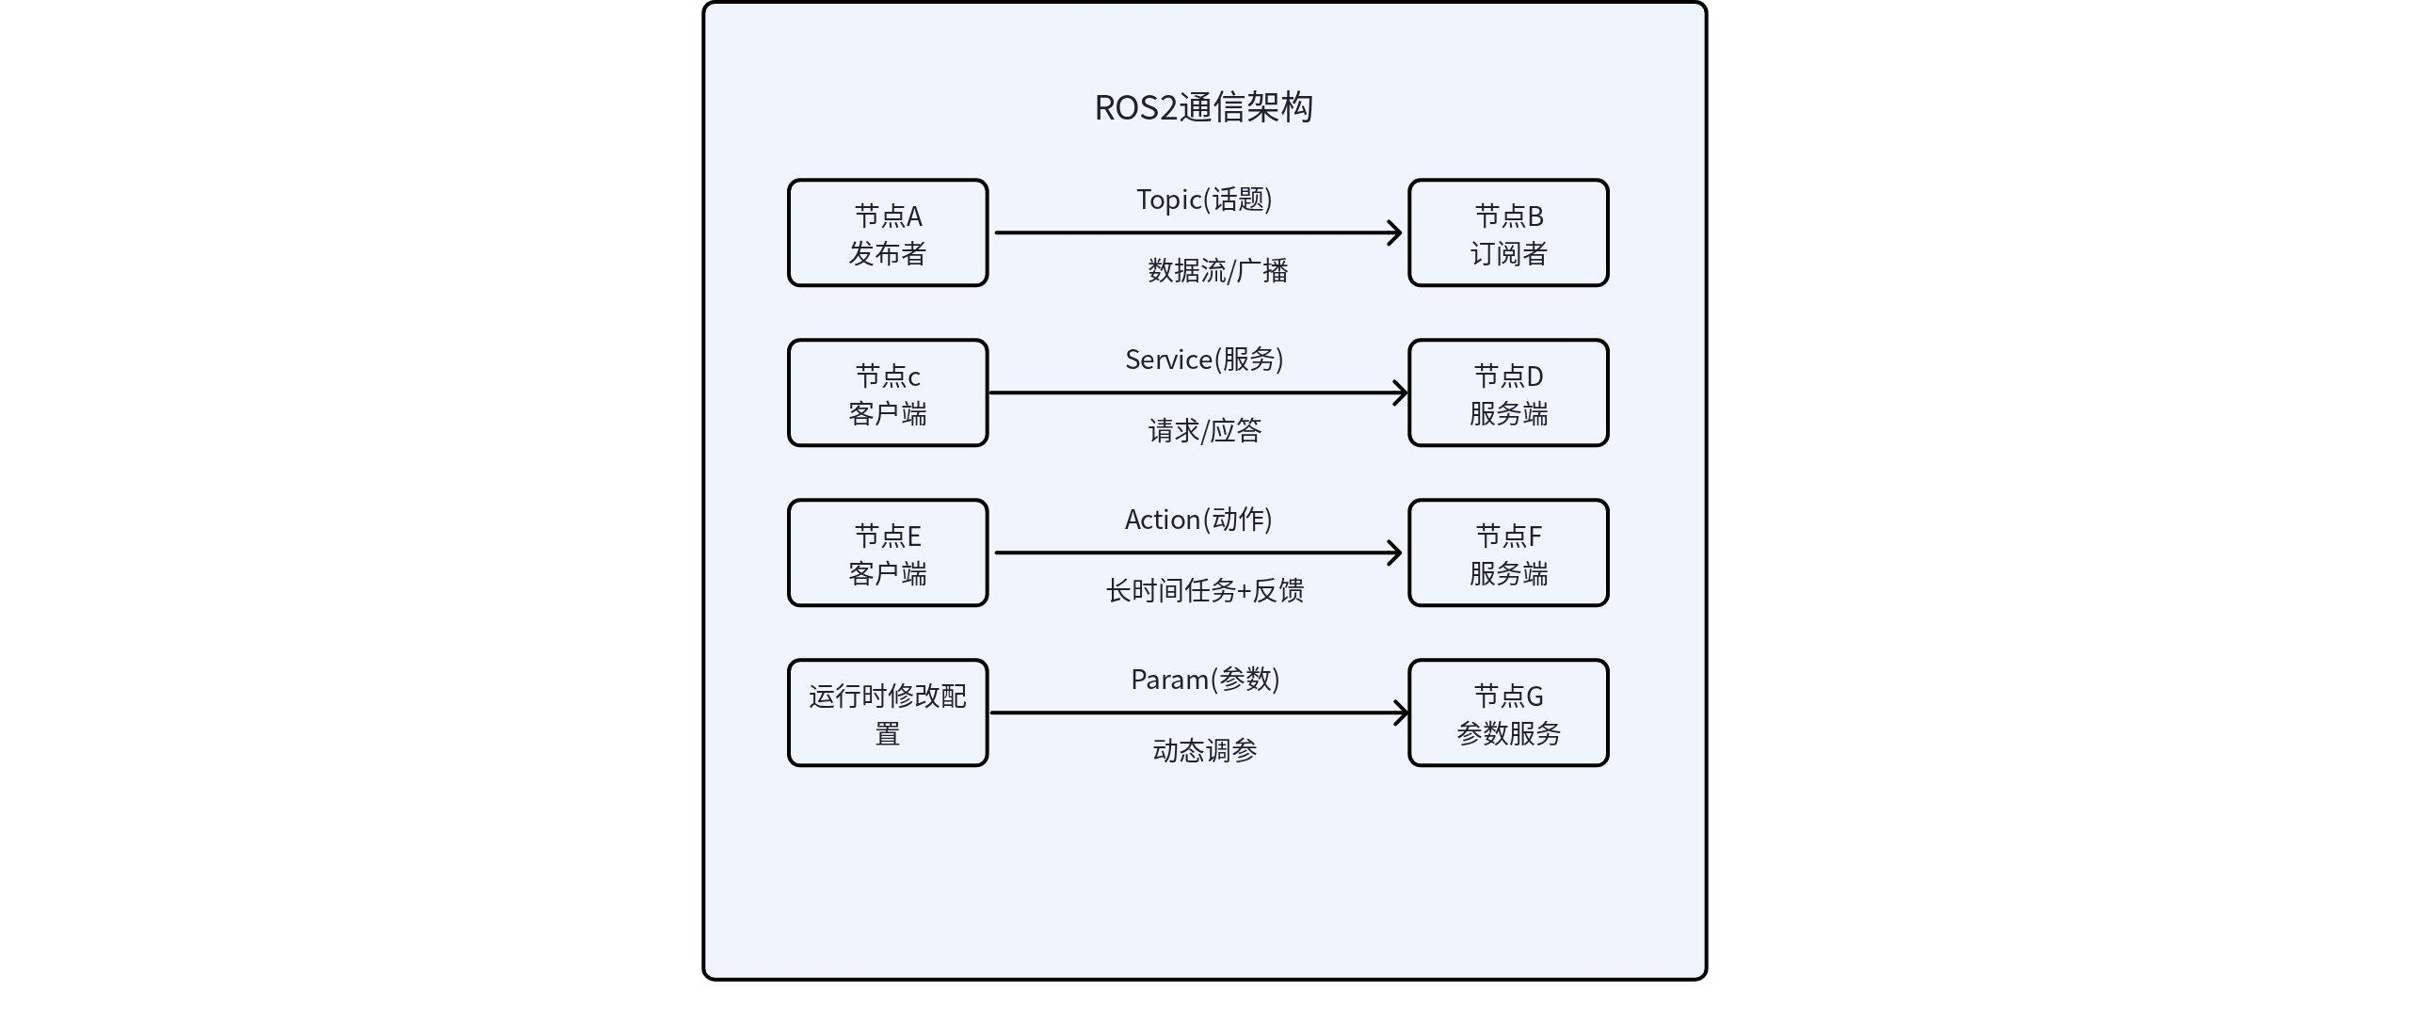
概念 | 类比 | 特点
节点 (Node) | 一个独立运行的程序/进程 | 负责某项具体功能，如控制电机、读取雷达
话题 (Topic) | 广播频道 | 发布者发消息，订阅者收消息，多对多，异步
服务 (Service) | 打电话（一问一答） | 客户端发请求，服务端回响应，一对一，同步
动作 (Action) | 下订单（下单→执行→反馈进度） | 适合耗时任务，可中途取消
参数 (Parameter) | 程序的配置项 | 运行时可动态读取/修改

2. Ros2基础常用命令

2.1 节点管理命令
节点是 ROS2 中最小的可执行单元，每个功能模块（如导航、建图、底盘控制等）对应一个节点

2.1.1 查看所有运行中的节点
Plain Text
ros2 node list
输出示例：
Bash
/board_location_node ← 定位节点
/controller_node ← 运动控制节点
/driver_node ← 底盘驱动节点
/global_mapping_node ← 全局建图节点
/lidar_location_node ← 雷达定位节点
/loca_mapping_node ← 局部建图节点
/navigation_node ← 导航节点
/robot_server ← 机器人服务端
/steward ← 参数/告警节点
Tips： 如果输出为空，说明当前没有任何节点在运行。请先启动机器人系统。

2.1.2 查看节点详细信息
Plain Text
ros2 node info /节点名称
输出示例：
Bash
/steward
Subscribers: ← 该节点订阅的话题（接收数据）
/driver/State: driver/msg/State
/driver/battery/Data: driver/msg/BatteriesData
/driver/imu/RawData: driver/msg/ImuData
/driver/motor/Data: driver/msg/MotorsData
/driver/radar/Data: driver/msg/RadarsData
/driver/shaft/motor/Data: driver/msg/ShaftStateData
/driver/stm32/Data: driver/msg/Stm32Data
/parameter_events: rcl_interfaces/msg/ParameterEvent
Publishers: ← 该节点发布的话题（发送数据）
/driver/shaft/motor/SetMotorCmd: driver/msg/SetShaftMotorCmd
/parameter_events: rcl_interfaces/msg/ParameterEvent
/steward/alarm/Data: steward/msg/AlarmsData
Service Servers: ← 该节点提供的服务（别人可以调用它）
/steward/GetDeviceInfo: steward/srv/GetDeviceInfo
/steward/GetSensorsExtrinsic: steward/srv/GetSensorsExtrinsic
/steward/get_parameters: rcl_interfaces/srv/GetParameters
/steward/set_parameters: rcl_interfaces/srv/SetParameters
...
Service Clients: ← 该节点调用的外部服务（它去调用别人）
/driver/ControlPower: driver/srv/ControlPower
/driver/Reset: driver/srv/Reset
/driver/SetScram: driver/srv/SetScram
/driver/chassis/GetDeviceInfo: driver/srv/GetChassisDeviceInfo
/driver/light/SetLight: driver/srv/SetLight
/driver/shaft/ZeroMarking: driver/srv/ShaftZeroMarking
Action Servers: ← 该节点提供的动作服务
（无）
Action Clients: ← 该节点调用的外部动作服务
（无）
消息类型解读：driver/msg/RadarsData 表示：
- driver → 包名
- msg → 消息类型（区别于 srv 服务类型）
- RadarsData → 具体的消息结构名

2.2 话题（Topic）相关命令
话题是 ROS2 中最常用的通信方式，节点通过发布/订阅话题来传递数据（如传感器数据、运动指令等）

2.2.1 查看所有话题名称
Plain Text
ros2 topic list
输出示例
Plain Text
/driver/radar/Data ← 雷达数据
/driver/imu/Data ← IMU 数据
/driver/motor/Data ← 电机状态数据
/move/State ← 运动状态
/rosout ← 日志输出
/tf ← 坐标变换
...

2.2.2 查看话题及数据类型
Plain Text
ros2 topic list -t
输出示例，方括号里就是该话题使用的消息类型。
Bash
/chassis_info [chassis_msgs/msg/ChassisInfo]
/cloudRegistered [sensor_msgs/msg/PointCloud2]
/controller/odom [nav_msgs/msg/Odometry]
/driver/State [driver/msg/State]
/driver/battery/Data [driver/msg/BatteriesData]
/driver/camera/camera_front/image/Data [sensor_msgs/msg/Image]
/driver/camera/camera_front/point_cloud/Data [sensor_msgs/msg/PointCloud2]
/driver/camera/point_cloud/Data [sensor_msgs/msg/PointCloud2]
/driver/imu/Data [sensor_msgs/msg/Imu]
/driver/imu/RawData [driver/msg/ImuData]
/driver/io/Data [driver/msg/IoData]
/driver/lidar/lidar_back/imu/Data [sensor_msgs/msg/Imu]
/driver/lidar/lidar_back/point_cloud/Data [sensor_msgs/msg/PointCloud2]
/driver/lidar/lidar_front/imu/Data [sensor_msgs/msg/Imu]
/driver/lidar/lidar_front/point_cloud/Data [sensor_msgs/msg/PointCloud2]
/driver/lidar/point_cloud/Data [sensor_msgs/msg/PointCloud2]
/driver/lidar/point_cloud_2d/Data [sensor_msgs/msg/LaserScan]
/driver/motor/Data [driver/msg/MotorsData]
/driver/motor/SetMotorCmd [driver/msg/SetMotorCmd]
/driver/radar/Data [driver/msg/RadarsData]
/driver/radar/Points [driver/msg/RadarPoints]
/driver/shaft/motor/Data [driver/msg/ShaftStateData]
/driver/shaft/motor/SetMotorCmd [driver/msg/SetShaftMotorCmd]
/driver/stm32/Data [driver/msg/Stm32Data]
/global_map [sensor_msgs/msg/PointCloud2]
/imu_base [sensor_msgs/msg/Imu]
/initialpose [geometry_msgs/msg/PoseWithCovarianceStamped]
/location_info [location_msgs/msg/Location]
/loop_src [sensor_msgs/msg/PointCloud2]
/loop_tar [sensor_msgs/msg/PointCloud2]
/map_cmap [sensor_msgs/msg/PointCloud2]
/map_init [sensor_msgs/msg/PointCloud2]
/map_path [sensor_msgs/msg/PointCloud2]
/map_pmap [sensor_msgs/msg/PointCloud2]
/map_scan [sensor_msgs/msg/PointCloud2]
/map_true [sensor_msgs/msg/PointCloud2]
/move/AutoMoveCmd [geometry_msgs/msg/TwistStamped]
/move/ManualMoveCmd [geometry_msgs/msg/TwistStamped]
/move/State [move/msg/State]
/odomAftUpdate [nav_msgs/msg/Odometry]
/parameter_events [rcl_interfaces/msg/ParameterEvent]
/rosout [rcl_interfaces/msg/Log]
/server/State [server/msg/State]
/slam/LocationData [slam/msg/LocationData]
/steward/alarm/Data [steward/msg/AlarmsData]
/tf [tf2_msgs/msg/TFMessage]

2.2.3 查看某个话题的消息结构
在订阅之前，先了解消息的字段：
Plain Text
ros2 interface show driver/msg/RadarsData
输出示例
Go
std_msgs/Header header
builtin_interfaces/Time stamp
int32 sec
uint32 nanosec
string frame_id
uint16 count
float32[] angle
float32[] range
float32[] intensity

2.2.4 监听话题实时数据
Plain Text
ros2 topic echo /话题名称
Tips： 按 Ctrl+C 停止监听。如果数据量太大刷屏，可以只看一条：
Plain Text
ros2 topic echo --once /driver/radar/Data

2.2.5 查看话题发布频率
Plain Text
ros2 topic hz /话题名称
输出示例
Plain Text
average rate: 10.002
min: 0.098s max: 0.101s std dev: 0.00074s window: 12
average rate: 9.997
min: 0.098s max: 0.102s std dev: 0.00094s window: 22
各字段含义：
- average rate → 平均每秒发布多少条消息（10 Hz = 每秒 10 条）
- min → 最短间隔
- max → 最长间隔
- std dev → 间隔的标准差（越小越稳定）
常见用途： 确认传感器数据是否正常发布。如果 hz 为 0，说明数据源断了

2.2.6 查看话题的发布者与订阅者数量
Plain Text
ros2 topic info /话题名称
输出示例
Plain Text
Type: driver/msg/RadarsData
Publisher count: 1 ← 有几个节点在发布这个话题
Subscription count: 2 ← 有几个节点在订阅这个话题
输出详细信息
Plain Text
ros2 topic info -v /driver/radar/Data
会额外显示发布者和订阅者的节点名称、QoS 策略等

2.2.7 手动发布话题
Plain Text
ros2 topic pub /move/ManualMoveCmd geometry_msgs/msg/Twist "
linear:
x: 0.2
y: 0.0
z: 0.0
angular:
x: 0.0
y: 0.0
z: 0.0"
参数说明：
- 第一个参数 → 话题名称
- 第二个参数 → 消息类型
- 第三个参数 → 消息内容（YAML 格式）
- linear.x: 0.2 → 前进速度 0.2 m/s
- angular.z: 0.3 → 旋转速度 0.3 rad/s
Tips： 只发一条的话加 --once，持续发布（默认 1 Hz）加 --rate 10。

2.3 服务（Service）相关命令
服务是 ROS2 中的请求-响应通信方式，适用于一次性操作（如保存地图、重置状态等）

2.3.1 查看所有服务名称
Plain Text
ros2 service list
带类型显示
Plain Text
ros2 service list -t
输出示例
Bash
/driver/ControlPower [driver/srv/ControlPower]
/driver/Reset [driver/srv/Reset]
/driver/SetScram [driver/srv/SetScram]
/driver/camera/GetCameraInfo [driver/srv/GetCameraInfo]
/driver/chassis/GetDeviceInfo [driver/srv/GetChassisDeviceInfo]
/driver/io/SetOutput [driver/srv/SetIoOutput]
/driver/light/SetLight [driver/srv/SetLight]
/driver/shaft/ZeroMarking [driver/srv/ShaftZeroMarking]
/driver_node/describe_parameters [rcl_interfaces/srv/DescribeParameters]
/driver_node/get_parameter_types [rcl_interfaces/srv/GetParameterTypes]
/driver_node/get_parameters [rcl_interfaces/srv/GetParameters]
/driver_node/list_parameters [rcl_interfaces/srv/ListParameters]
/driver_node/set_parameters [rcl_interfaces/srv/SetParameters]

2.3.2 查看服务的请求/响应结构
Plain Text
ros2 interface show driver/srv/Reset
输出示例
YAML
# 请求部分（客户端发送）
bool is_hard_reset
---
# 响应部分（服务端返回）
bool success
string message

2.3.3 手动调用服务
Plain Text
ros2 service call /服务名称 服务类型 "请求内容"
输出示例
Plain Text
sunrise@ubuntu:~$ ros2 service call /server/GetMapInfo server/srv/GetMapInfo "{map_type: 0}"
requester: making request: server.srv.GetMapInfo_Request(map_type=0)
response:
server.srv.GetMapInfo_Response(error_code=0, error_msg='Succ', data=[123, 34, 104, 101, 97, 100, 101, 114, 34, 58, 123, 34....

2.3.4 批量查找特定类型的服务
Plain Text
# 查找所有包含 "driver" 的服务
ros2 service list | grep driver
# 查找所有 GetDeviceInfo 相关的服务
ros2 service list | grep GetDeviceInfo

2.4 Action 相关命令
Action 是 ROS2 中的长时任务通信方式，支持执行过程中反馈进度（如导航任务、相对移动等）
Plain Text
客户端 -> 发送 Goal（目标）-> 服务端
客户端 <- 返回 Feedback（进度） <- 服务端（持续反馈）
客户端 <- 返回 Result（最终结果）<- 服务端
类比： 像点外卖 —— 下单（Goal），骑手在路上给你更新位置（Feedback），送达（Result），中途可以取消订单（Cancel）

2.4.1 查看所有 Action 名称
Plain Text
ros2 action list
带类型显示
Plain Text
ros2 action list -t

2.4.2 查看 Action 信息
Plain Text
ros2 action info /action名称
输出示例
Plain Text
sunrise@ubuntu:~$ ros2 action info /server/StopMapping
Action: /server/StopMapping
Action clients: 0
Action servers: 1
/robot_server

2.4.3 查看动作结构
Python
ros2 interface show server/action/StopMapping
输出示例
YAML
# 请求（Goal）
---
# 结果（Result）
uint32 error_code
string error_msg
---
# 反馈（Feedback）
float64 progress

2.4.4 手动发送 Action 目标
Plain Text
ros2 action send_goal /action名称 Action类型 "目标内容"
使用示例
Plain Text
ros2 action send_goal /server/ExecuteTaskById server/action/ExecuteTaskById \
"{navigation_mode: 0, max_speed: 0.5, \
target_list: [\
{target_id: 10013, action_type: 1, action_param: 7.0}
]}" --feedback

2.5 参数(Parameter)命令
参数是节点的运行时配置项，可以在不重启节点的情况下动态修改

2.5.1 查看所有节点及其参数
Plain Text
ros2 param list

2.5.2 获取单个参数
Plain Text
ros2 param get /controller_node max_speed.linear
输出示例
Plain Text
Double value is: 1.0

2.5.3 动态修改参数
Plain Text
ros2 param set /controller_node max_speed.linear 0.5
输出示例：
Plain Text
Set parameter successful
参数修改是临时的，节点重启后会恢复默认值。要永久修改需要改配置文件。

2.5.4 查看节点所有参数的详细信息
Plain Text
ros2 param dump /driver_node
输出示例（YAML 格式，可直接用于配置文件）
Plain Text
/driver_node:
ros__parameters:
serial_port: /dev/ttyUSB0
baud_rate: 115200
debug_mode: false
motor_type: 2

3. 查看日志
日志系统记录了所有节点的运行信息，包括正常信息、警告和错误，是排查故障的核心工具
Python
cd /home/sunrise/robot/log

十. Ros2常用操作示例

1. 使用前准备

1.1 网络与ROS2环境确认
在调用接口前，需确保客户机与机器人控制端网络互通，且双方 ROS2 环境配置一致。建议先完成以下检查：
- 客户机与机器人处于同一网段，能够正常 ping 通。
- 客户机已安装 ROS2，并能正常执行 ros2 topic list、ros2 service list、ros2 action list。
- 已正确 source 对应环境，例如：
source /opt/ros/<发行版>/setup.bash
source <工作空间>/install/setup.bash
- 执行 ros2 topic list 后，可看到机器人对外发布的话题。

1.2 ROS_DOMAIN_ID / DDS 配置确认
若客户机无法发现机器人接口，需重点检查 ROS_DOMAIN_ID 与 DDS 配置：
- ROS_DOMAIN_ID 需与机器人保持一致。
- DDS 中间件类型需一致。
- 若使用 CycloneDDS，还需确认网卡绑定配置正确。
- 建议优先参考本手册“八. 跨设备接收topic”章节完成配置。

1.3 接口调用安全说明
客户在使用接口控制机器人时，应遵循以下原则：
- 远程控制前，应确认机器人周边环境安全，无人员或障碍物进入危险区域。
- 涉及运动控制、模式切换、急停、复位、建图等操作时，应由具备培训基础的人员执行。
- 手动控制类接口仅建议用于调试、维护、故障处理，不建议作为常规生产调度方式长期使用。
- 急停、取消任务、切换地图等接口均可能中断当前业务流程，调用前应确认现场允许中断。

1.4 如何阅读接口文档
《通用机器人软件接口文档》主要按模块列出 Topic、Service、Action 三类接口。
- Topic：用于持续订阅状态或传感器数据。
- Service：用于一次性请求与应答，例如切图、查询信息、开始建图。
- Action：用于持续执行且需要反馈进度的操作，例如目标导航、停止建图。
建议客户阅读接口文档时按以下顺序理解：
- 先看“接口描述”，明确接口用途。
- 再看“请求字段”或“消息字段”，明确输入输出内容。
- 最后看“使用示例”，按示例验证接口是否可用。

2. 常用接口能力总览

2.1 状态查询类
主要用于查看机器人当前状态、任务状态、工作状态、地图状态。
常用接口：
- server/State
- move/State
- steward/AlarmsData

2.2 任务控制类
主要用于下发目标站台任务、目标位姿任务、取消任务、取消等待。
常用接口：
- server/ExecuteTaskById
- server/ExecuteTaskByPose
- server/CancelTask
- server/CancelWaiting

2.3 地图与建图类
主要用于开始建图、停止建图、切换地图、设置地图、获取地图文件。
常用接口：
- server/StartMapping
- server/StopMapping
- server/SwitchMap
- slam/SetMap
- server/GetMapInfo

2.4 运动控制类
主要用于切换自动/手动模式、相对移动等。
常用接口：
- move/SetControlMode
- move/RelativeMove

2.5 异常与诊断类
主要用于急停、复位、异常监控与设备状态排查。
常用接口：
- driver/SetScram
- driver/Reset
- steward/AlarmsData
- server/State

2.6 设备与传感器数据类
主要用于设备巡检、硬件版本查询、传感器外参与原始数据采集。
常用接口：
- steward/GetDeviceInfo
- steward/GetSensorsExtrinsic
- Driver 模块下电池、电机、雷达、相机、IMU 等上传接口

3. 接口调用指南

